.Easy MAG 3D.

Руководство Пользователя

Часть 2. Практическое использование

версия 2.9

ООО НПП “ЭНЕРГОМАГ”

Москва, 2007

Copyrights © 2007, ООО НПП “ЭНЕРГОМАГ”
Все права защищены.

Сведения, содержащиеся в этом документе,
могут быть изменены без предварительного уведомления.

111250, Москва, Красноказарменная, 14
Россия
Тел/факс +7 (095) 362-7781
E-mail: support@energomag.com
WWW: www.energomag.com

Общая информация
Что такое EasyMAG3D
Об этом руководстве
Соглашения и термины

Техническая поддержка

1. Ротор с аксиально-симметричным расположением замыкателя

1.1 Представление конструкции МС и определение цели моделирования

1.2 Стилизация МС
1.3 Анализ специфики геометрии и выявление симметрий в распределении МП

1.4 Создание задания для размещения исходных данных

1.5 Редактирование исходных данных
1.6 Задание площадок для расчета поля

1.7 Задание общих параметров

1.8 Задание траекторий движения и движущихся элементов

1.9 Задание рабочих констант

1.10 Запуск задания на расчет

1.11 Результаты расчета

2. Ротор с эксцентрично расположенным замыкателем при заданном материале магнитов

2.1 Постановка задачи
2.2 Исходные данные

2.3 Результаты расчета

3. Электродвигатель в плоскопараллельном приближении
3.1 Постановка задачи

3.2 Исходные данные

3.3 Результаты расчета

4. Обмотка трехфазная с лобовыми частями и элементами магнитопровода ротора и статора ограниченной длины

4.1 Постановка задачи

4.2 Исходные данные

4.3 Результаты расчета

Приложения.

П.1 Панели исходных данных для задачи “Электродвигатель в плоскопараллельном приближении”
П.2 Панели исходных данных для задачи “Обмотка трехфазная с лобовыми частями и элементами магнитопровода ротора и статора ограниченной длины”

Общая информация

Что такое EasyMAG3D
EasyMAG3D – это диалоговая система интерфейсной оболочки и расчетных модулей, позволяющая проводить численный анализ трехмерных магнитных систем со стационарным магнитным полем без существенной идеализации задачи.
Как частный случай система включает в себя модуль для численного анализа магнитных систем в приближении плоскопараллельного (двумерного) магнитного поля.

Об этом руководстве
Данное Руководство является составной частью комплекта документации по программному комплексу EasyMAG3D.
Руководство состоит из двух частей.
Часть 1. Информация по работе с программой
Часть 2. Практическое использование.
Содержит подробное описание всех этапов подготовки к расчету нескольких типовых задач, а также анализ результатов их решения. Также на примере расчетов элементарных задач показано влияние различных параметров математической модели на погрешность и время расчета.

После установки программы EasyMAG указанные примеры в подготовленном виде с результатами расчетов можно найти в проекте “! User Manual examples”, задания “Example #1”, “Example #2”, “Example #3”, “Example #4”, соответственно.

Представленные картинки окон программы соответствуют прежним версиям интерфейсной программы, поэтому могут отличаться от картинок текущей версии.

Соглашения и термины
В руководстве приняты следующие правила.
ЗАГЛАВНЫЕ буквы используются для обозначения названий директорий и файлов, а также клавиш на клавиатуре.
Пример: “Для выхода из программы нажмите ESC”.
Знак “+” показывает, что надо удерживать нажатой первую клавишу при нажатии второй.
Пример: “Для получения контекстной справки нажмите CTRL+H или F1”.
Запятая “,” означает, что надо нажимать клавиши последовательно.
Пример: “Нажмите клавиши ENTER, ESC”.
Жирный шрифт используется для элементов управления и диалоговых окон интерфейсной оболочки. При этом имена, содержащие пробелы, для однозначности указываются в кавычках.
Пример: “Нажмите кнопку Сохранить”.
Наклонный шрифт используется для терминов и для указания пунктов меню. Пример: “Для сокращения далее будем использовать термин поле”.
Цепочка пунктов меню записывается в кавычках с использованием символа “>” для разделения пунктов меню.Например, “правка > сохранить”.
Здесь и далее, текст, который требует особого внимания, заключен в рамку
Векторные и матричные величины записываются с полужирным начертанием, например: “вектор силы F”.
Скалярные величины записываются курсивом, например: “переменная X”.
Далее по тексту будут использованы сокращения для основных терминов:
Магнитная система – МС
Магнитное поле – МП
Шестигранник – ШГ
Элементарный объем – ЭО
Система координат - СК

Техническая поддержка
Программа EasyMAG3D разработана в ООО НПП “ЭНЕРГОМАГ”
Адрес: 111250, Москва, Красноказарменная, 14, Россия
Тел/факс +7 (095) 362-7781
E-mail: support@energomag.com
WWW: www.energomag.com/

1. Ротор с аксиально-симметричным расположением замыкателя

1.1 Представление конструкции МС и определение цели моделирования
Эскиз МС электрической машины показан на рис.1.1.

Рис.1.1
Конструктивная схема магнитной системы. Общий вид.
1 - Замыкатель (материал Сталь 3)
2 - Ротор

Ротор состоит из набора трех колец и двух редкоземельных кольцевых магнитов (см. рис.1.2, 1.3). Намагниченность магнитов равна 1020 кА/м.
Цель моделирования состоит в определении момента, действующего на ротор, при его повороте на 11.25⁰, а также в определении осевой силы при смещении ротора вдоль оси на 3 мм в отсутствии поворота

1.2 Стилизация МС
В данном случае геометрия элементов конструкции (МС) может быть воспроизведена с помощью канонических элементов типа шестигранник и сечение. Окружности аппроксимируются правильными и неправильными описанными многоугольниками.

Рис.1.2
Кольцо

Рис.1.3
Магнит

1.3 Анализ специфики геометрии и выявление симметрий в распределении МП

Рассматриваемая система обладает знакопостоянной угловой симметрией с углом поворота 45⁰. Также для элементов с неизвестной намагниченностью имеет место геометрическая периодическая симметрия (вдоль оси) с периодом 13 мм вдоль оси симметрии МС. Для постоянных магнитов с заданной намагниченностью периодическая симметрия с тем же периодом 13 мм является знакопеременной. Это означает, что направление намагниченности чередуется от магнита к магниту и направлено либо в направлении оси вращения, либо в противоположном направлении. Таким образом, намагниченности двух любых соседних магнитов направлены встречно.

1.4 Создание задания для размещения исходных данных
Для создания проекта в окне Менеджера выберем пункт “Выбор задания”. Откроется одноименное окно. Щелкнув правой клавишей мыши на элементе “список проектов”, выберем из выпадающего меню пункт Создать.
Открывается диалоговое окно “Создание нового проекта” с текстовым полем “Имя создаваемого проекта” с выделенным автоматически сгенерированным именем проекта, содержащем дату и время создания проекта. Рекомендуется, оставив как минимум, дату создания проекта, скорректировать имя нужным образом.
Переключаем клавиатуру на русский язык и набираем в текстовом поле название проекта, например: “Примеры использования”.
Для ввода набранного имени нажимаем клавишу ENTER, а затем выбираем в меню диалогового окна “Правка> Применить”. Появляется информационное сообщение об успешном создании нового проекта.
Для закрытия информационной панели нажимаем кнопку Продолжить на этой панели.
В списке проектов появляется имя проекта “Примеры использования”.
Щелкнув левой клавишей мыши по строке с созданным именем проекта, выделяем его.
При этом соседнее поле справа под названием “Список заданий”, определяющее перечень заданий в выделенном проекте, естественно пока пустое, так как созданный проект кроме своего имени пока ничего не содержит.
Щелкнув правой клавишей мыши на элементе “список заданий”, выберем из выпадающего меню пункт Создать.
Открывается диалоговое окно “Создание нового задания” с выделенным автоматически сгенерированным именем задания, содержащем дату и время создания. Набираем имя задания, например: ”Ротор с постоянными магнитами и охватывающим его замыкателем” и, после нажатия кнопки “Правка>Применить”, в конечном итоге получаем в поле “Список заданий” созданное задание с указанным именем.
Щелкнув мышью по строке, содержащей имя созданного задания, выделяем ее.
При этом в графическом окне показа в правом верхнем углу панели не будет никакого изображения. Соответственно, информационные элементы под ним будут содержать только текст “Нет данных”. Это естественно, так как наше задание содержит пока только свое имя.
Открываем новое задание, дважды щелкнув на его имени.

1.5 Редактирование исходных данных
Сначала определимся с набором элементов, которые будут аппроксимировать стилизованную геометрию конструкции моделируемой МС. Набор аппроксимирующих элементов на данном этапе может носить предварительный характер, дополняясь и сокращаясь в ходе последующей работы.
Редактирование данных начнем со вставки необходимого числа ШГ, аппроксимирующих геометрию МС. Для этого перейдем в панель задания геометрии, выбрав пункт “Геометрия и свойства” окна Менеджера. Откроем, щелкнув правой клавишей мыши над “списком элементов”, пункт меню “Создать”. Панель текущего элемента станет доступной для редактирования. Повторяем эту последовательность действий еще восемь раз (или столько же раз нажимаем указанную комбинацию клавиш).
При этом каждому из девяти созданных ШГ будут автоматически присвоены имена, содержащие дату и время создания. Переименуем созданные имена, присвоив им содержательные названия, непосредственно редактируя элемент “имя” панели “текущий элемент”. В соответствии с требованиями математической модели, вначале задаем имена для всех элементов с неизвестной намагниченностью и только после них имя элемента с заданной намагниченностью.
Введя новое имя для первого по счету элемента, например: “Элемент выступа правый 1”, нажимаем клавишу ENTER. Далее поочередно выбираем в списке последующие ШГ и повторяем процедуру переименования для всех элементов. При этом последним в списке находится элемент с заданным значением вектора намагниченностью (т.к. элементов с током нет) – Магнит.
Для дальнейшей работы целесообразно выделить основной элемент, к которому будут пристыковываться смежные элементы.
В данном случае удобно в качестве такого элемента выбрать “Элемент ротора под выступом”.
Каждый выступ ротора умещается в секторе с углом 23.55°.
Участок ярма ротора под выступом представим элементом типа “поперечное сечение” с углом раскрытия 23.55°/4 = 5.8875°, повторенным в локальной СК 4 раза со смещением образов друг относительно друга на угол локальной симметрии, равный углу раскрытия. Указанное значение угла раскрытия обеспечивает достаточно точную аппроксимацию окружности.
Ориентация элемента “Элемент ярма магнитопровода под выступом” представлена на рис.4, а координаты его вершин в табл.1.1.

Рис. 1.4.
Y
X
Z
1
2
3
4
R₁
R₂
0
5.8875˚
Схема расположения “Элемента ярма магнитопровода под выступом”
в локальной СК

Табл.1.1
 | Вершина 1 | Вершина 2 | Вершина 3 | Вершина 4
X, мм | 10.0 | 13.0 | 13.0 | 10.0
R, мм | 13.0 | 13.0 | 24.4684 | 24.4684

При определении координат вершин соблюдаем правило чередования вершин и ориентации элемента в локальной СК. Кроме того, желательно, чтобы моделируемый участок ярма располагался симметрично относительно плоскости Y = 0, что создает определенные удобства пространственного восприятия. Для этого сместим исходный (порождающий) элемент этого участка из его исходного положения (в котором порождающий образ типа “поперечное сечение” занимает по умолчанию симметричное положение относительно плоскости Y = 0) на начальный угол равный (-8.8313° =· 5.8875/2 - 5.8875). Знак (-) указывает на поворот в направлении, противоположному направлению движения часовой стрелки, если смотреть в положительном направлении оси X.
В результате два элемента из четырех, образующих моделируемый участок ярма ротора под выступом, окажутся в области Y > 0, а два других – в области Y < 0. Общий вид участка представлен на рис.1.12.
Продолжая дальнейшее строительство модели, пристыковываем к элементам, формирующим участок ярма ротора под выступами, элементы выступа. Таких элементов соответственно четыре. Обращаем внимание, что выступы ротора имеют параллельные боковые грани, поэтому аппроксимируем каждый выступ четырьмя ШГ, расположенными справа и слева от оси симметрии выступа:
“Элемент выступа правый 1”
“Элемент выступа левый 1”
“Элемент выступа правый 2”
“Элемент выступа левый 2”
По дуге окружности (R = 24.4684 мм), условно отделяющей выступ ротора от участков ярма под выступами, каждый из элементов, формирующих выступ, занимает угол 5.8875° и присоединяется без зазора к соответствующей плоской поверхности элементов участка ярма. Необходимо соблюдать заданное Руководством правило нумерации вершин, а при задании размеров обеспечить параллельность соответствующих сторон.
Y
X
Z
0
1
3
4
8
7
5
6
левый 2
левый 1
правый 1
правый 2
Относительно локальной СК элемент расположен в соответствии с рис.1.5.
Рис.1.5.
Схема расположения элементов выступа в локальной системе координат.

Координаты вершин ШГ можно определять путем соответствующих геометрических построений, или путем подбора, используя достаточно увеличенное изображение элемента и соответствующей окружности, на которой должна находиться вершина). Необходимые окружности могут быть построены путем введения фиктивных элементов типа “поперечное сечение” с малым (0,5° - 1°) углом раскрытия. После выполнения необходимых определений координат вершин ШГ вспомогательные элементы уничтожаются.
Для получения координат вершин элемента удобно использовать вспомогательную панель с распакованными координатами, вызываемую для текущего ШГ с помощью пунктов меню “Координаты ШГ в основной СК” панели текущего элемента. либо альтернативно нажать CTRL+K.
В Табл.2 приведены координаты вершин элементов выступа.
Табл.1.2
Обозначение  координат вершин | Наименование элемента выступа и координаты вершин, мм
Обозначение  координат вершин | Правый 1 | Левый 1 | Правый 2 | Левый 2
X1 | 13,0000 | 13,0000 | 13,0000 | 13,0000
Y1 | 0,0000 | 2,51320 | -2,51320 | 4,9998
Z1 | 24,5007 | 24,3715 | 24,3715 | 23,9851
X2 | 13,0000 | 13,0000 | 13,0000 | 13,0000
Y2 | -2,51321 | 0,0000 | -4,9998 | 2,51320
Z2 | 24,3715 | 24,5007 | 23,9851 | 24,3715
X3 | 13,0000 | 13,0000 | 13,0000 | 13,0000
Y3 | 0,0000 | 2,51320 | -2,51320 | 4,9998
Z3 | 27,5007 | 27,3865 | 27,3865 | 27,0425
X4 | 13,0000 | 13,0000 | 13,0000 | 13,0000
Y4 | -2,51321 | 0,0000 | -4,9998 | 2,51320
Z4 | 27,3865 | 27,5000 | 27,0425 | 27,3865
X5 | 10,0000 | 10,0000 | 10,0000 | 10,0000
Y5 | 0,0000 | 2,51320 | -2,51320 | 4,9998
Z5 | 24,5007 | 24,3715 | 24,3715 | 23,9851
X6 | 10,0000 | 10,0000 | 10,0000 | 10,0000
Y6 | -2,51321 | 0,0000 | -4,9998 | 2,51320
Z6 | 24,3715 | 24,5007 | 23,9851 | 24,3715
X7 | 10,0000 | 10,0000 | 10,0000 | 10,0000
Y7 | 0,0000 | 2,51320 | -2,51320 | 4,9998
Z7 | 27,5007 | 27,3865 | 27,3865 | 27,0425
X8 | 10,0000 | 10,0000 | 10,0000 | 10,0000
Y8 | -2,51321 | 0,0000 | -4,9998 | 2,51320
Z8 | 27,3865 | 27,5000 | 27,0425 | 27,3865

Задание координат с использованием 5-и, 6-и значащих цифр более, чем достаточно для корректного проведения расчетов, т.к. в расчетах с обычной точностью представления чисел с плавающей запятой используется не более 7-и значащих цифр.
В любом случае должны обеспечиваться условия удовлетворения критериям автоматически выполняемой проверки корректности данных. При наличии ошибки высвечивается красный индикатор ошибки в форме квадрата в левом верхнем углу.
Причем после щелканья мышью по индикатору появляется внизу справа текстовое сообщение, информирующее о характере ошибки и источнике ошибки.
В пределах угла азимутальной симметрии (45°) расположен также второй элемент ярма “Элемент ярма магнитопровода под впадиной”, определяющий правую границу сектора.
Этот элемент относится к типу сечение. Угол его раскрытия примерно равен (45° - 4•5,8875) = 21,45°. При этом корректно моделируется плоская грань, являющаяся дном впадины.
Погрешность аппроксимации геометрии, связанная с заметным визуальным искажением формы внутренней окружности (R = 13 мм) за счет довольно большого угла раскрытия, в данном случае оправдана. Обоснование состоит в том, что целью расчета является определение силовых факторов взаимодействия ротора с замыкателем при его смещении из симметричного положения. Однако указанные силовые факторы, имеющий интегральный характер, в малой степени зависят от локальных искажений формы внутреннего отверстия ярма ротора. В силу этого погрешность аппроксимации геометрии будет находиться на уровне погрешности задания некоторых других параметров, например, магнитной характеристики материала.
Пространственная ориентация элемента “Элемент ярма магнитопровода под впадиной” представлена на рис.1.6. Табл.1.3 содержит координаты его вершин. При задании координат было необходимо обеспечить соответствие (совпадение) координат смежных вершин смещенных элементов.
Y
X
Z
1
2
3
4
R₁
R₂
0
21.45˚

Рис.1.6.
Схема расположения “элемента ярма магнитопровода под впадиной”
в локальной СК.
Табл.1.3
 | Вершина 1 | Вершина 2 | Вершина 3 | Вершина 4
X, мм | 10.0 | 13.0 | 13.0 | 10.0
R, мм | 12.78980 | 12.78980 | 24.07200 | 24.07200

Остается задать последний порождающий элемент из входящих в состав ротора - элемент “магнит”, который присоединяется к элементам кольца.
Учитывая цилиндрическую форму магнита целесообразно представить “магнит” элементом тип “сечение”. Принимаем угол раскрытия 5°.
Исходя из размеров постоянного магнита (рис.1.3), определяем координаты вершин, которые приведены в Табл.1.4. Положение элемента в локальной СК при этом показано на рис.1.7.

Рис.1.7.
Y
X
Z
1
2
3
4
R₁
R₂
0
5.00˚
Схема расположения “магнита” в локальной СК
Табл.1.4
 | Вершина 1 | Вершина 2 | Вершина 3 | Вершина 4
X, мм | 13,0 | 23,0 | 23,0 | 13,0
R, мм | 13,0 | 13,0 | 22,0 | 22,0

Замыкатель магнитного потока может быть представлен двумя порождающими элементами типа сечение:
“ярмо замыкателя”
“зубец замыкателя”.
Угол раскрытия обоих этих элементов принимаем одинаковым, равным 5°, что обеспечивает точную стыковку их торцевых поверхностей. Исходный элемент ярма замыкателя необходимо повторить 9 раз в ЛСК, чтобы сформировать сектор азимутальной симметрии.
В этом секторе располагается один зубец, который занимает угол 20° и поэтому должен быть в ЛСК представлен четырьмя образами.
Ориентация этих элементов в ЛСК соответствует рис.1.7. Координаты вершин элемента “ярмо замыкателя” приведены в табл.1.5, а для элемента “зубец замыкателя”- в табл.1.6.
Табл.1.5
 | Вершина 1 | Вершина 2 | Вершина 3 | Вершина 4
X, мм | 13.0 | 23.0 | 23.0 | 13.0
R, мм | 33.5 | 33.5 | 37.0 | 37.0
Табл.1.6
 | Вершина 1 | Вершина 2 | Вершина 3 | Вершина 4
X, мм | 10.0 | 13.0 | 13.0 | 10.0
R, мм | 30.0 | 30.0 | 37.0 | 37.0

Для получения компактного размещения исходных элементов используем начальные угловые смещения элементов, которые с учетом симметричных образов в локальной СК выходят за пределы сектора симметрии равного 45°.
В данном случае этими элементами являются:
“элемент ярма магнитопровода под выступом”,
для которого начальный угол устанавливается равным –8.8313°,
“элемент ярма магнитопровода под впадиной”
для которого начальный угол устанавливается равным 22.5°,
“ярмо замыкателя”
для которого начальный угол устанавливается равным –7.7°,
“зубец замыкателя”
для которого начальный угол устанавливается равным –7.5°.
Формирование общих геометрических характеристик модели МС завершаем, задав для каждого элемента (и, как следствие, для его образов в локальной СК) число и тип образов азимутальной симметрии в основной СК, а также параметры периодической симметрии.
Для большинства элементов азимутальная симметрия характеризуется углом симметрии 45° и количеством образов равным 8. Исключение составляет только постоянный магнит, для которого угол симметрии равен 5°, а количество образов 72. Для всех элементов без исключения азимутальная симметрия в основной СК является знакопостоянной.
Периодическая симметрия вдоль оси X характеризуется шагом 13 мм и числом образов равным 3 для всех элементов за исключением элемента “ярмо замыкателя” и постоянного магнита, для которых число образов равно двум.
Отличительной особенностью постоянного магнита является также тип периодической симметрии, которая является знакопеременной, в то время как для всех остальных элементов она является геометрической.
На рис.1.8 – рис.1.16 показаны все исходные ШГ с учетом геометрически симметричных образов в локальной СК, координаты вершин, параметры использованных симметрий в таком виде, как они задаются в соответствующих рабочих окнах программы. Здесь же содержатся заданные значения параметров DV1; DV2; DV3, определяющие в совокупности число ЭО, на который разбивается каждый исходный ШГ. При определении этих чисел приходится учитывать не только предполагаемую топографию МП, но и взаимное расположение границ смежных элементов, которые по возможности должны совпадать. В общем ЭО должны располагаться чаще в областях с более резкими изменениями МП.
Неудачное задание параметров дискретизации может осложнить проведение итерационного процесса при расчете неизвестных источников МП.
Важным параметром является также соотношение размеров сторон у каждого ЭО. Наиболее благоприятная форма – кубическая.
Количество ЭО должно быть достаточным для корректного решения поставленной задачи, но с другой стороны, чрезмерное количество ЭО приведет к излишне большой загрузке вычислительных ресурсов и даже может стать препятствием к практическому получению результатов решения задачи.
На рис.1.17 показано взаимное расположение исходных (порождающих) ШГ и разбиение этих образов на ЭО.
На рис.1.18 изображена система элементов с учетом локально симметричных образов в пределах угла азимутальной симметрии (45°).
Полностью геометрическая модель МС показана на рис.1.19, где в развитие рис.18 учтена азимутальная симметрия МС в основной СК вокруг оси X и периодическая симметрия вдоль оси X.

Рис.1.8
Панель данных ШГ “Элемент выступа правый 1”

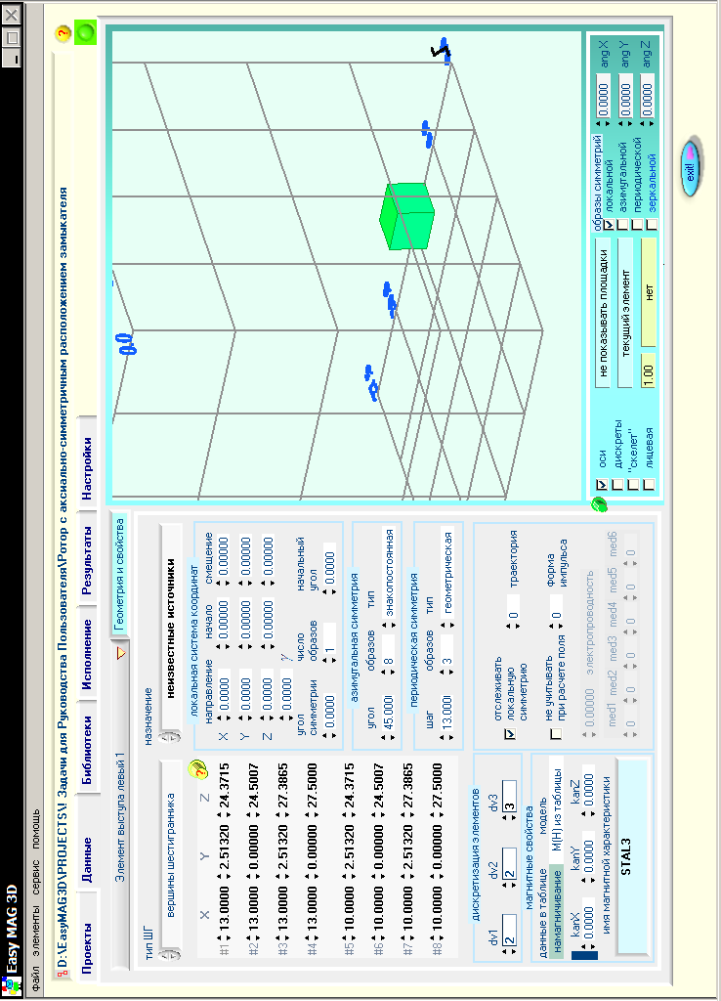

Рис.1.9
Панель данных ШГ “Элемент выступа левый 1”
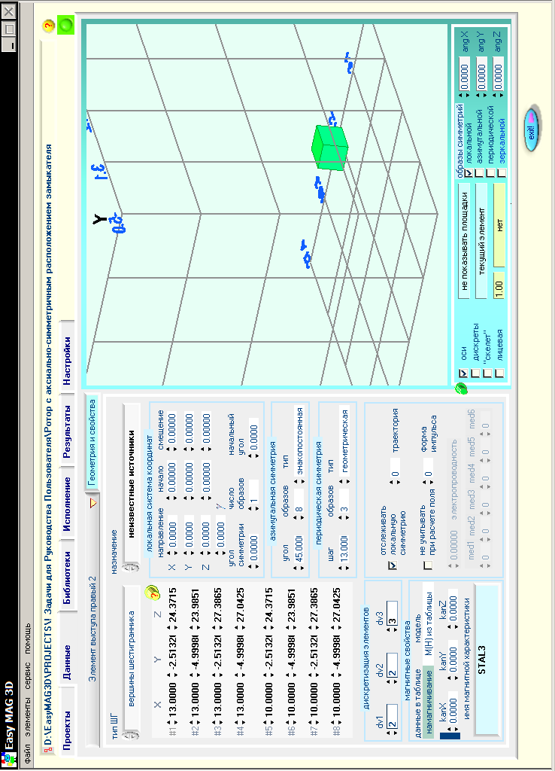

Рис.1.10
Панель данных ШГ “Элемент выступа правый 2”
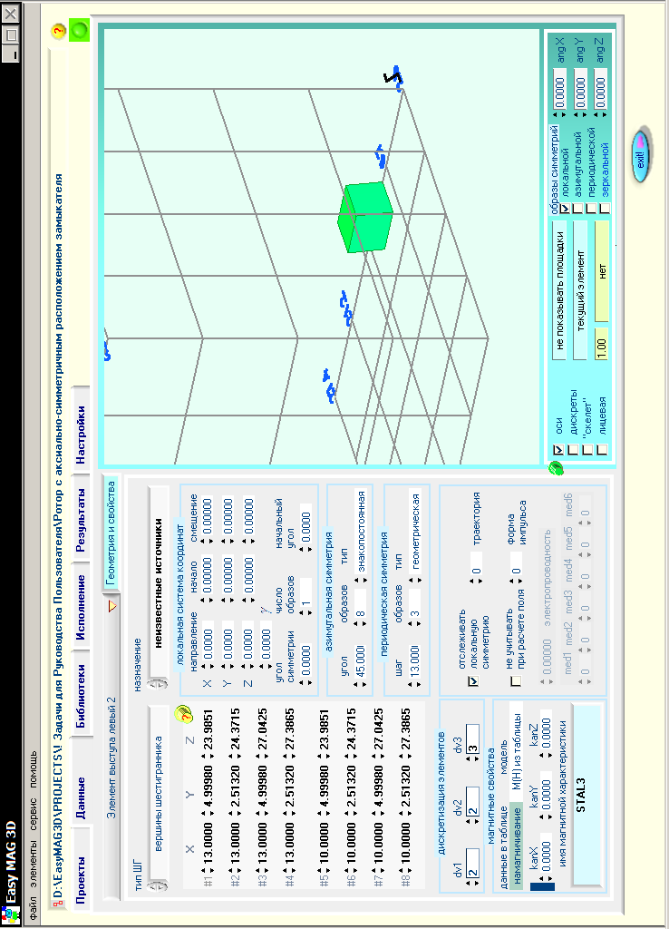

Рис.1.11
Панель данных ШГ “Элемент выступа левый 2”
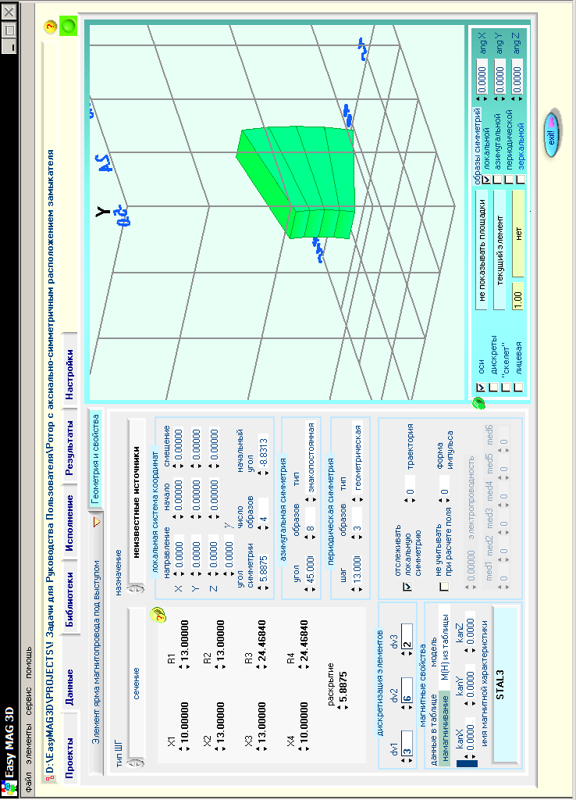

Рис.1.12
Панель данных ШГ “Элемент ярма магнитопровода под выступом”

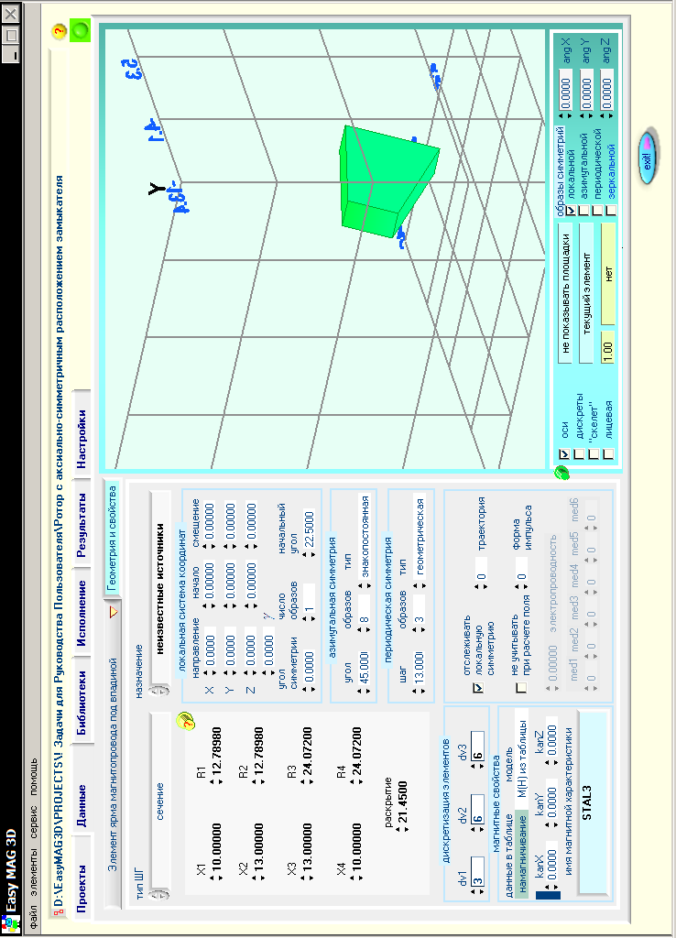

Рис.1.13
Панель данных ШГ “Элемент ярма магнитопровода под впадиной”
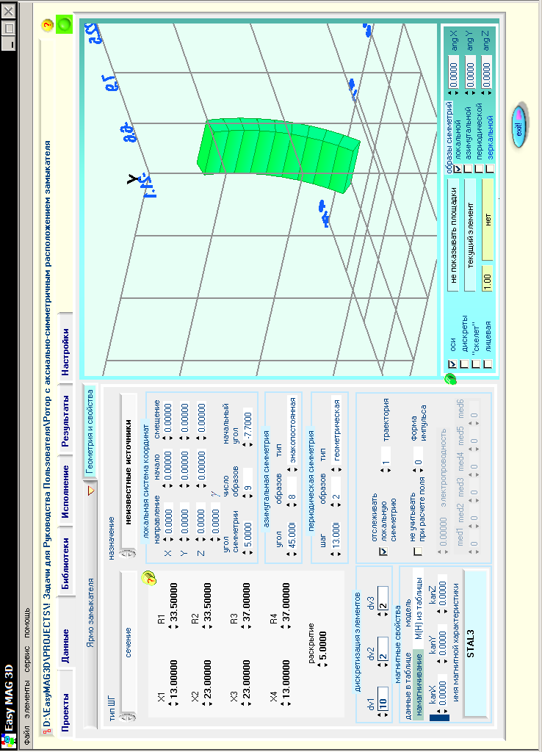

Рис.1.14
Панель данных ШГ “Ярмо замыкателя”

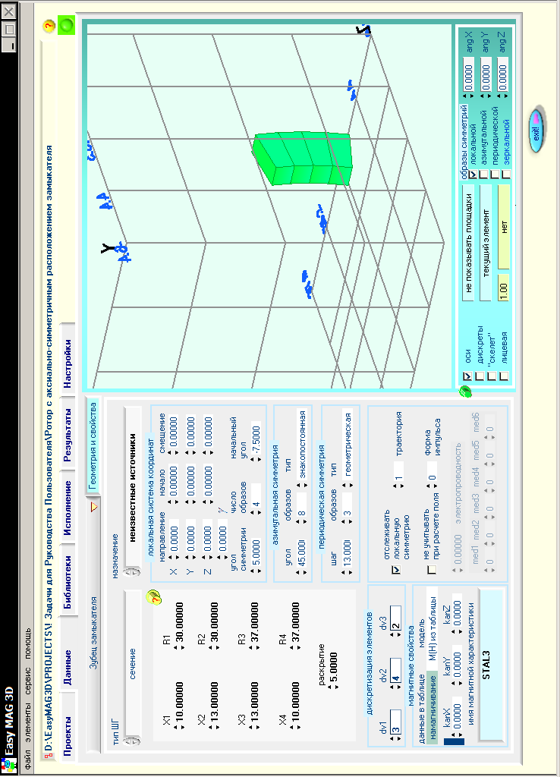

Рис.1.15
Панель данных ШГ “Зубец замыкателя”

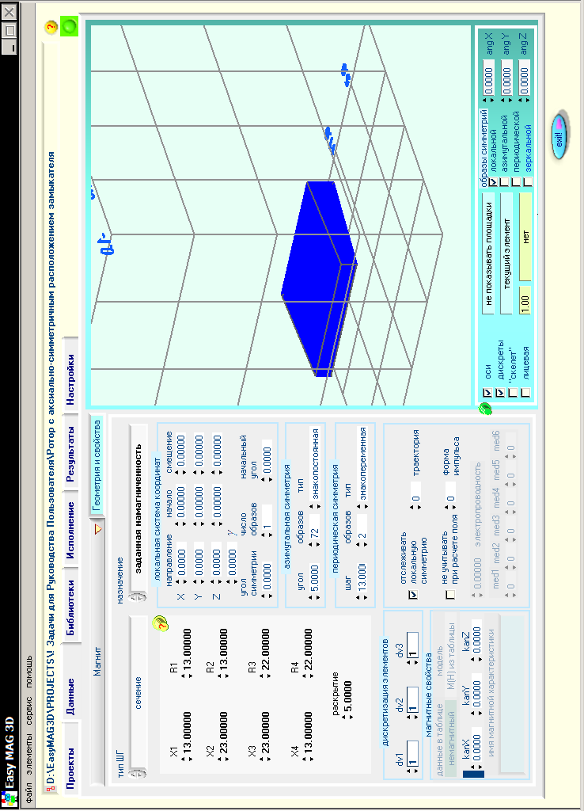

Рис.1.16
Панель данных ШГ “Магнит”

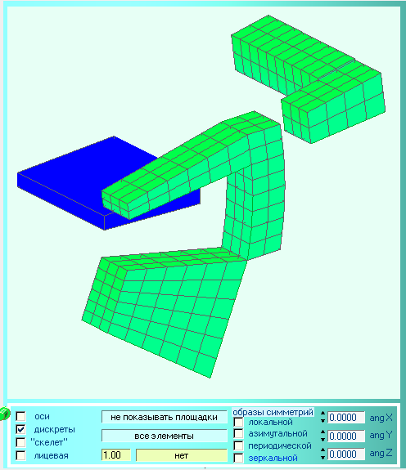

Рис.1.17
Показ всех ШГ без симметричных образов
с наложением сетки дискретизации

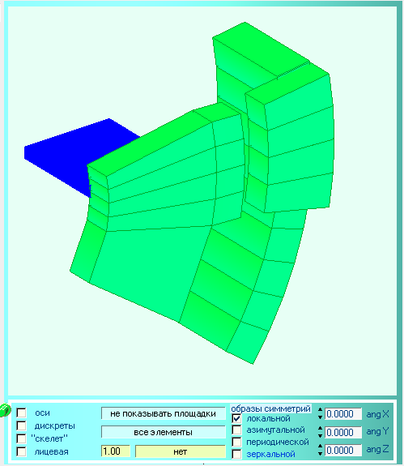

Рис.1.18
Показ всех ШГ с учетом образов симметрии
в локальной СК

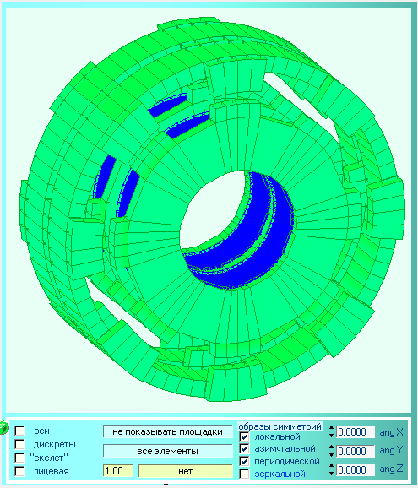

Рис.1.19
Показ всех ШГ с учетом всех образов симметрии
Возможность визуального представления исследуемой МС на каждом этапе процесса построения модели является эффективным средством оперативного контроля, которым приходится пользоваться постоянно, рассматривая конструкцию с различных ракурсов.
После определения перечня элементов их геометрические и прочие параметры необходимо вводить в задание, постоянно контролируя результаты, рассматривая изображения создаваемых элементов и их взаимного расположения.
В нашем задании уже были создано запланированное количество ШГ с присвоением им соответствующих имен. После выбора закладки Данные, внутренней закладки “Геометрия и свойства”, нажимаем элемент управления, обеспечивающий выбор требуемого элемента геометрии из списка. (находится слева от окошка “Геометрия и свойства”, ниже закладки Данные)
На экране появляется список геометрических элементов.
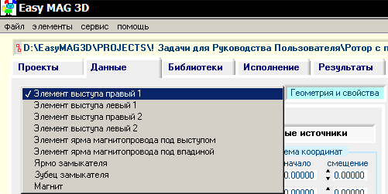

Рис.1.20.
Фрагмент окна (закладки “Данные”, “Геометрия и свойства”)
со списком элементов задания.

Ввод и текущее редактирование параметров ШГ начинаем с определенного ранее основного исходного элемента “Элемент ярма магнитопровода под выступом”. Сделаем его текущим, отмечая в списке элементов геометрии. Пользуясь элементом управления “Тип ШГ”, устанавливаем его в положение сечение, поскольку этот элемент ранее уже отнесен нами к элементам данного типа. При этом находящаяся изначально под этим элементом управления панель для задания координат ШГ заменяется на панель для задания параметров контура поперечного сечения.
Вводим параметры, характеризующие данный элемент. Результаты наблюдаем в окне визуализации, задавая желаемые, удобные для просмотра режимы, не забывая обновлять изображения (виртуальная кнопка в левом нижнем углу окна визуализации или, альтернативно, клавиша F5) и периодически сохранять введенные и отредактированные данные (пункт меню “Файл>Сохранить”, или, альтернативно, CTRL+S).
Аналогичным образом редактируем все остальные элементы списка. В результате панели элементов приобретают вид, представленный на рис.1.8 - рис.1.16.
Для более четкого представления целесообразно постоянно контролировать положение элементов относительно осей основной СК и самих осей относительно наблюдателя, при необходимости разворачивая изображение с осями, используя элементы управления изображением.
Результаты дискретизации элементов можно проследить непосредственно в окне визуализации геометрии, отметив в параметрах показа опцию “дискреты” для просмотра линий дискретизации на поверхностях элементов геометрии и уточнения параметров дискретизации DV1, DV2, DV3 (см. рис.1.17, рис.1.21).
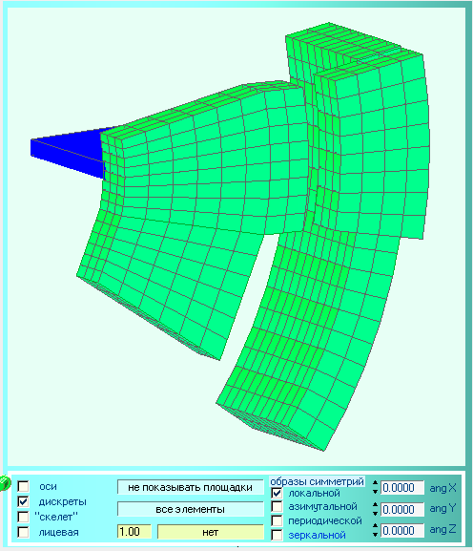

Рис.1.21
Показ всех ШГ с учетом образов симметрии
в локальной СК и наложением сетки дискретизации

Зададим тип каждого ШГ. Первые восемь ШГ имеют неизвестное распределение источников магнитного поля, поэтому для них элемент управления с именем “назначение” устанавливаем в положение “неизвестные источники”. Для ШГ “магнит” элемент Hазначение устанавливаем в положение “заданная намагниченность”.
Зададим ферромагнитные свойства для первых восьми ШГ. Для этого, сделав текущим первый ШГ, открываем закладку Библиотеки и находим в списке характеристик искомую магнитную характеристику материала Сталь3. В стандартной библиотеке данная характеристика фигурирует под именем STAL3. Для применения данной характеристики в редактируемом ШГ используем пункты меню ”Правка>Использовать для текущего ШГ”, или, альтернативно, дважды щелкаем левой клавишей мышки по имени характеристики в списке. В результате автоматически открывается закладка Данные, где в поле имени магнитной характеристики текущего элемента будет содержаться имя выбранной магнитной характеристики. Данную операцию повторяем еще семь раз для каждого ШГ с требуемой магнитной характеристикой.
Далее задаем значение намагниченности в девятом ШГ. Отметим пункт “Заданные источники” панели Менеджера. При этом открывается панель с таблицей для занесения значений источников. Для корректности задания данных перед первым вводом данных требуется произвести разметку таблицы с помощью пунктов меню “Файл>Обновить все”. В результате в таблицу будут занесены строки для ввода значений компонент векторов источников. Количество строк будет соответствовать текущей дискретизации ШГ с заданными независимыми значениями источников, соответствующих текущей дискретизации ШГ с заданными источниками. В данном редактируемом задании дискретизация ШГ с заданными источниками не проводится. Поэтому после разметки таблица содержит единственную строку с нулевыми компонентами вектора намагниченности. Кроме того, таблица также содержит ячейки с дополнительной (не редактируемой) информацией об индексах ЭО с заданными источниками.
Обновлять разметку заданных источников необходимо после любых действий в редакторе, которые приводят к изменению количества ШГ и/или ЭО с заданными источниками.
В нашем случае вектор заданной намагниченности направлен вдоль оси X основной СК. Поэтому в ячейку столбца с именем Mx вносим известное значение намагниченности, равное 1020 (рис.1.22).
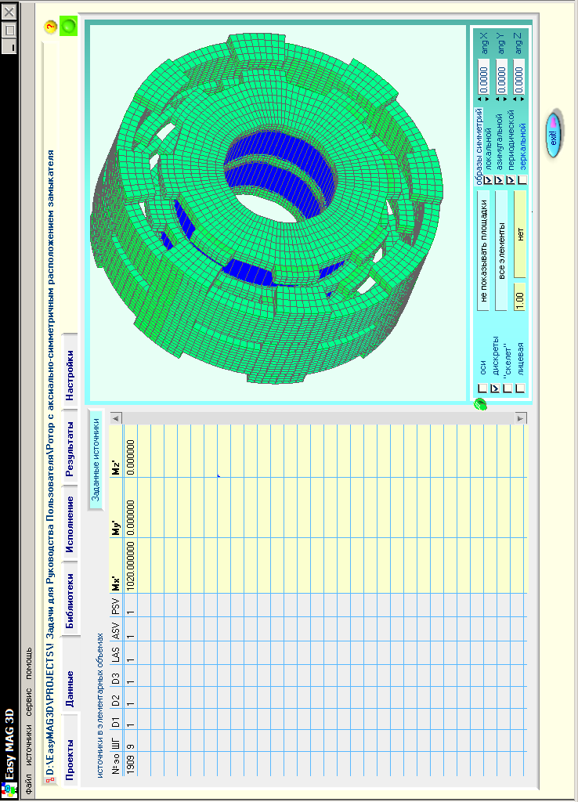

Рис.1.22
Показ всех ШГ с учетом всех образов симметрии
и наложением сетки дискретизации

1.6 Задание площадок для расчета поля
Для расчета векторов сил и моментов взаимодействия ротора с замыкателем необходимо задать площадки, на которых будет вычисляться поле.
Аналогично ситуации при задании ШГ, задание площадок для расчета поля необходимо начинать со вставки требуемого количества площадок. Выбираем пункт ”Площадки для расчета поля” окна Менеджера. При этом становится доступной панель редактирования площадок. Использем пункт меню “Создать” элемента “список площадок” или “текущая площадка для расчета поля”, или альтернативно, нажимаем комбинацию клавиш CTRL+N. Эту процедуру повторяем три раза в результате чего получаем три площадки, которые должны охватить ротор для угла симметрии сил 45°. Для всех площадок удобно задать тип сектор с углом раскрытия 5°. При задании угла симметрии (+5°) число образов устанавливаем равным 9. При этом площадки будут “разворачиваться” по ходу стрелки часов, что при необходимости позволит получить непрерывные, удобные для рассмотрения кривые распределения компонент магнитного поля в пределах 45° каждой из трех площадок вдоль направлений расположения точек расчета поля (4-1; 2-1).
Первая площадка (рис.23), являясь сектором (элементом основания цилиндра), располагается в плоскости X = 5 мм (что задается X-координатой параметра смещение 5 мм). Нижний радиус площадки равен 0 мм. Верхний радиус площадки равен 28.75 мм, то есть находится на уровне середины воздушного зазора, отделяющего ротор от замыкателя.
Начальный угол смещения исходной (элементарной) площадки задает равным (-7.5°), совмещая тем самым её границу с границей зубца замыкателя. Задаем число точек расчета по углу (в пределах каждых 5°) и по радиусу равным 10. Таким образом общее число точек расчета поля на первой торцевой площадке составляет 900.
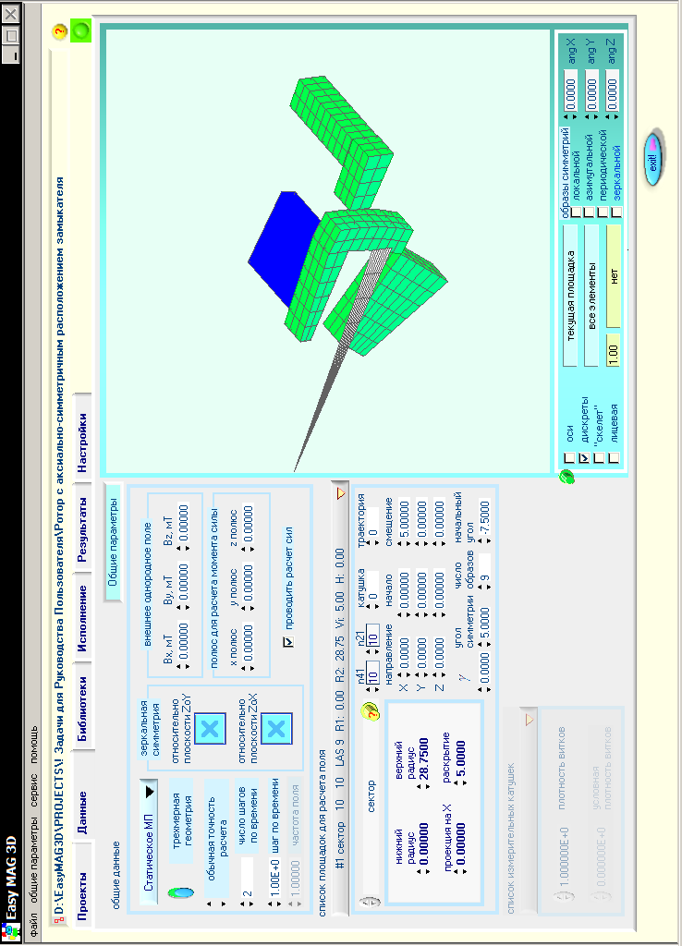

Рис.1.23
Показ первой площадки для расчета поля
на фоне всех ШГ с наложением сетки дискретизации

Вторая площадка (рис.1.24), которая также является сектором (элементом боковой поверхности цилиндра), располагается на радиусе 28.75 мм, то есть по середине воздушного зазора между ротором и замыкателем. Нижний радиус равен верхнему и равен 28.75 мм. Длина цилиндрической поверхности вдоль оси X равна 39 мм. Принимаем раскрытие элементарного сектора равным 5°, угол симметрии (+5°), число образов – 9 начальный угол смещения (-7,5°). Для обеспечения стыковки с первой площадкой задаем смещение вдоль оси X равным 5 мм. Задаем число точек расчета по углу (в пределах каждых 5°) равным 10, а вдоль оси X равным 79.
Таким образом общее число точек расчета поля на второй площадке составляет 7110.
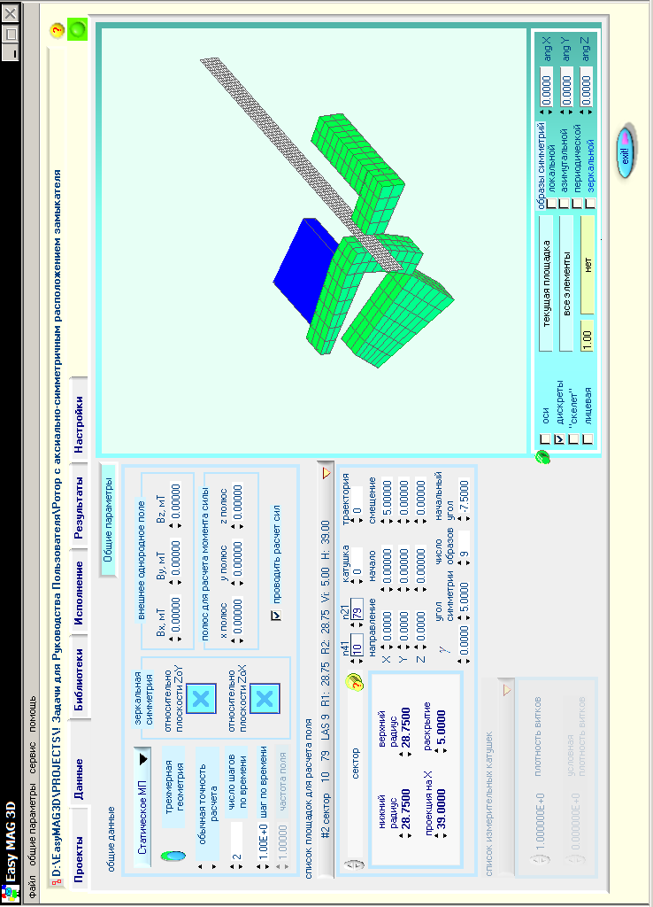

Рис.1.24
Показ второй площадки для расчета поля
на фоне всех ШГ с наложением сетки дискретизации

Последняя третья площадка (рис.1.25) по большинству параметров совпадает с первой. Отличие состоит в том, что параметр “нижний радиус” равен 0.0, что обеспечивает необходимую ориентацию внешней нормали к поверхности интегрирования (т.е. обход вдоль контура интегрирования производится в одном направлении).
Для обеспечения стыковки со второй площадкой смещение вдоль оси X задаем равным (+44 мм).
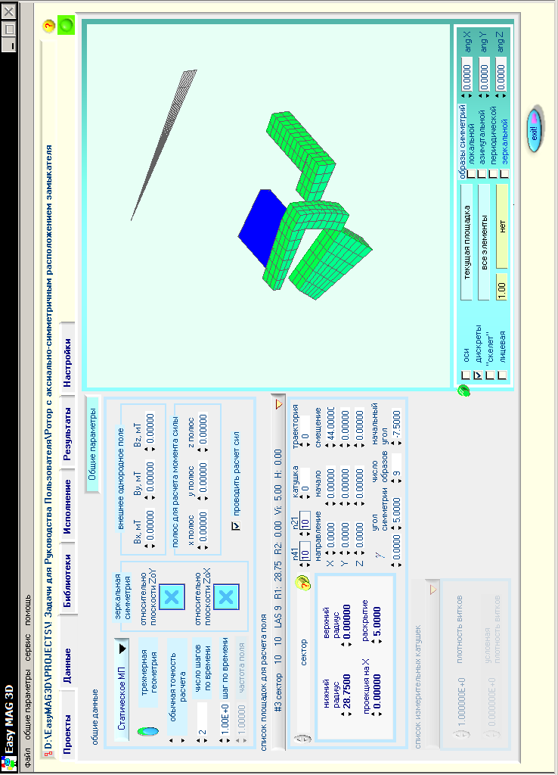
Рис.1.25
Показ третьей площадки для расчета поля
на фоне всех ШГ с наложением сетки дискретизации

Суммарное число точек расчета поля на всех трех поверхностях интегрирования составляет 8910. Поскольку построенная из 3-х площадок поверхность интегрирования с учетом азимутальных образов составляет одну восьмую полной поверхности цилиндра, то получаемые в результате расчета значения компоненты силы Fx и момента Mx следует увеличить в восемь раз для получения соответствующих результирующих усилий, действующих на ротор со стороны замыкателя.
Ограничение поверхности интегрирования симметричным образом, занимающим по углу 45⁰, позволило почти на порядок сократить время непосредственно расчета силовых факторов.

1.7 Задание общих параметров
Выберем пункт меню “Общие параметры” окна Менеджера и устанавливаем оставшиеся параметры общих данных. Поскольку задача не осесимметричная, то устанавливаем тип магнитной системы в положение “Трехмерная геометрия” и выбираем закладку “Статическое МП”, поскольку проводится расчет статического МП.
Т.к. в соответствии с целью расчетов в процессе решения задачи проводится перемещение элементов МС вдоль оси Х и их поворот вокруг оси Х, то использование зеркальной симметрии невозможно. Поэтому отмечаем отсутствие этих видов симметрии.
Внешнее однородное МП отсутствует; полюс для расчета момента силы считаем совпадающим с началом основной СК (значение по умолчанию).
Также отмечаем галочку элемента управления “проводить расчет сил”.
Выбираем значение “обычная точность расчета” для соответствующего элемента управления.
На панели “Общие параметры” остаются неопределенными данные, относящиеся к моментам расчета по траектории движения.
Предполагая проведение расчетов силовых факторов в нулевой момент времени (t₁=0), в момент времени через 1 с (t₂=1 с) и в момент времени (t₃=2 с) от начала, задаем число дополнительных шагов по времени, равное 2, шаг по времени 1 сек., используя соответственно элементы управления “число шагов по времени”, “шаг по времени”.
Общий вид панели “Общие параметры” с заполненными параметрами и данными представлен на рис.1.26.
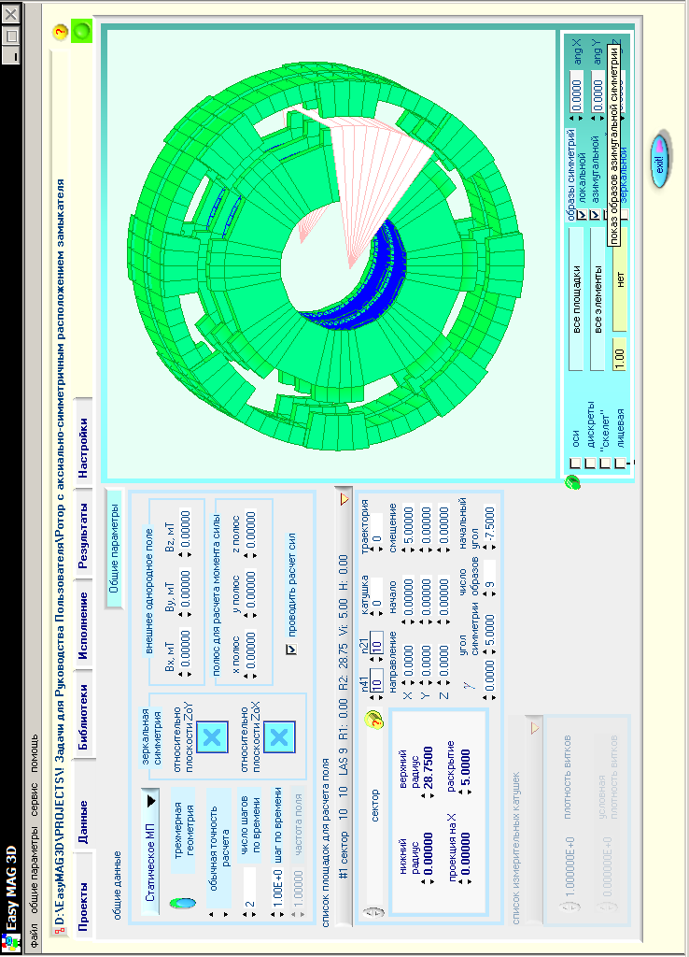

Рис.1.26
Показ всех площадки и всех ШГ
с учетом всех симметричных образов

1.8 Задание траекторий движения и движущихся элементов
Задаваемая траектория движения представлена двумя графиками рис.27, рис.1.28.
На этих рисунках изменение ∆φ – угол поворота вокруг оси Х от исходного положения; ∆Х – изменение координат Х перемещаемых элементов по отношению к их исходному положению.

Рис. 1.27
Угловая составляющая траектории 1
(поворот вокруг оси “Х”)
Δφ,
град
11.25
0
t, с
1.0
1.5
3.0
Рис. 1.28
0
t, с
1.0
1.5
3.0
ΔX,
мм
9.0
Линейная составляющая траектории 1
(перемещение вдоль оси “Х”)

Учитывая, что ротор состоит из значительно большего числа элементов, чем замыкатель, целесообразно задавать движение замыкателя. При движении замыкателя не требуется изменять размеры и положение построенных площадок расчета поля, т.к. образуемая ими поверхность охватывает ротор, а замыкатель находится снаружи.
В соответствие с заданной траекторией замыкатель в интервале t = 0.0 – 1.0 c, равномерно поворачиваеясь в направлении хода часовой стрелки (Δφ > 0), переходит из исходного положения в смещенное на 11.25° положение. Далее в течении 0.5 с (в интервале t = 1.0 ÷ 1.5 c) возвращается в исходное угловое положение и остается в таком положении до t = 3.0 c.
Одновременно, начиная с t = 1.5 c замыкатель равномерно перемещаясь в положительном направлении оси X (ΔX > 0), переходит за t = 1.5 c из исходного симметричного положения в смещенное на 9 мм положение.
Расчет силовых факторов выполняется в положениях замыкателя, соответствующих моментам времени:
t = 0.0 с
t = 1.0 c
t = 2.0 c.
Зададим описанную траекторию движения замыкателя с помощью массива узловых значений траектории. Выбираем пункт Траектории окна Менеджера. Становится доступной панель траекторий. Первая, а в нашем случае и единственная, траектория на этой панели имеет индекс “0”. Выбираем из меню элемента “список траекторий” пункт меню “Создать”.
Создается траектория с единственным узлом движения, который в таблице узловых точек траектории виден как активная первая строка с нулевыми значениями параметров по умолчанию.
Для ввода дополнительных узлов можно воспользоваться пунктом меню “Создать узел” элемента “текущая траектория” (альтернатива: нажать комбинацию клавиш CTRL+N). Другой способ состоит в простом заполнении соответствующих позиций, в соответствии с принципом, что каждая строка элемента задания траекторий соответствует узлу текущей траектории.
Переходим ко второй строке и в колонке time вводим значение времени 1.0, соответствующее второй угловой точки траектории. В колонке “начальный угол” вводим значение угла поворота 11.25°. В третьей строке вводим в колонке time значение времени 1.5, соответствующее третьей узловой точке.
В четвертой строке вводим таким же образом значения времени 3.0, соответствующее четвертой узловой точке, в колонке Перемещение для координаты X вводим значение 9.0.
В конечном итоге панель Траектории приобретает вид согласно рис.1.29.
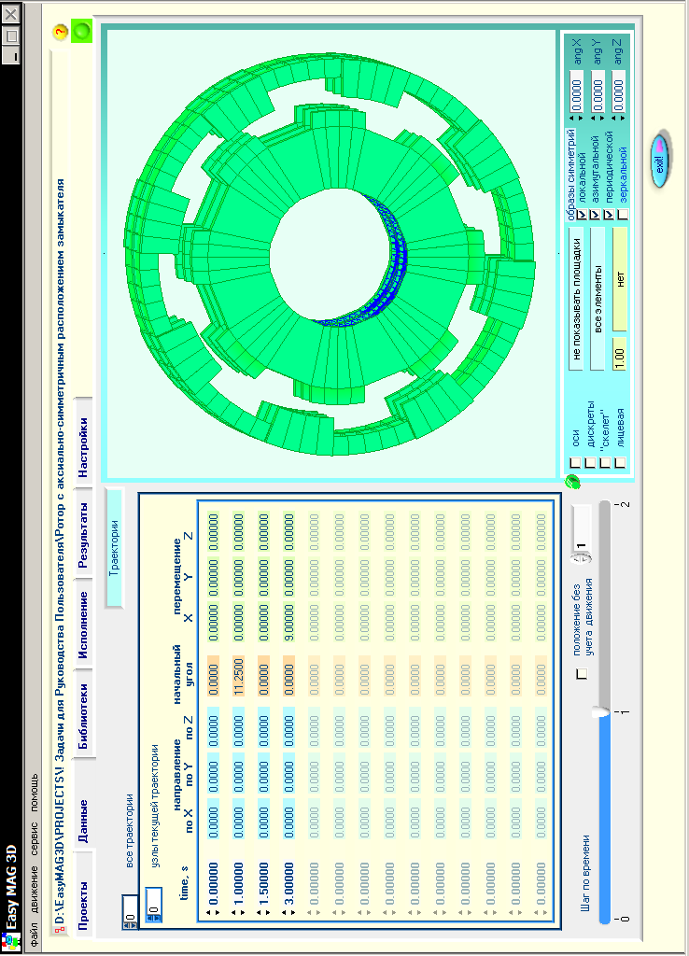

Рис. 1.29
Траектории движения

Вв окне визуализации показано взаимное положение ротора и замыкателя в момент времени t = 1.0 c, т.е. после первого временного шага. Вид МС после первого временного шага задается путем отмены указателя в окошке “Положение без учета движения” и задания номера 1 в окошке указателя временных шагов, которое находится правее.
В нижней части окна редактирования на горизонтальной шкале “Шаг по времени” индикатор указывает на номер временного шага. Видно, что при движении замыкатель повернут по ходу стрелки часов относительно ротора.
Для привязки перемещающихся элементов к конкретной траектории движения выбираем пункт “Геометрия и свойства” окна Менеджера и затем выбираем из списка элемент “Ярмо замыкателя”. Далее элемент Траектория панели устанавливаем значение 1, что означает движение данного элемента по первой траектории из списка траекторий (в списке траекторий первая по счету траектория имеет нулевой номер). Выбираем из списка элементов “Зубец замыкателя” и в окошке Траектория также устанавливаем значение 1.

1.9 Задание рабочих констант
Выбираем закладку Настройки проверяем и устанавливаем параметры модели в соответствие с рис.1.30 и сохраняем принятые установки.
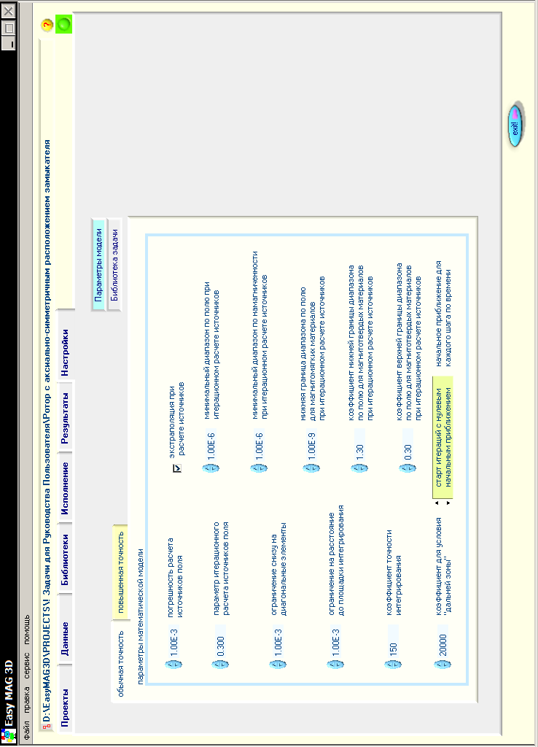

Рис. 1.30
Рабочие константы математической модели

1.10 Запуск задания на расчет
Для запуска задания на расчет открываем выберем пункт Выполнить расчет окна Менеджера. Наше задание находится в редакторе данных, поэтому устанавливаем элемент Действие в положение “Старт задания в редакторе данных”. Далее из меню выбираем “Весь расчет сначала” и нажимаем кнопку Старт (рис.1.31).
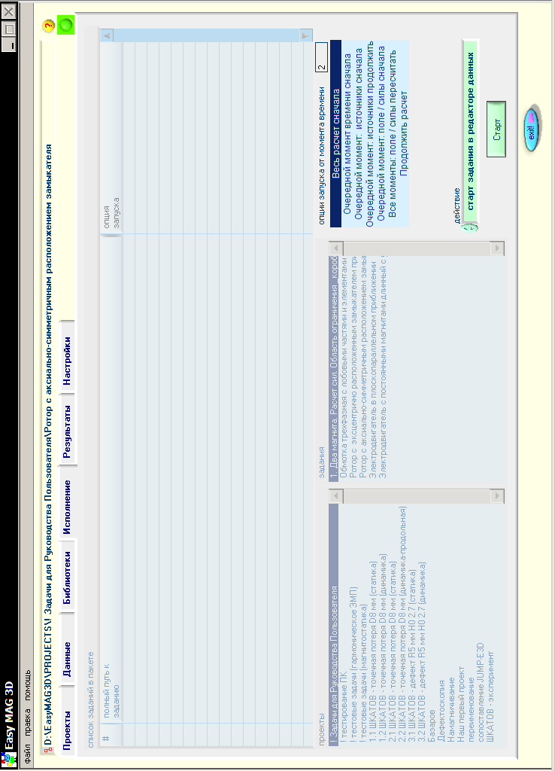

Рис. 1.31
Старт задания на расчет

Определить текущий шаг по времени в процессе расчета возможно без его прерывания. Для этого необходимо перейти в редактор данных, выбрав в общем меню “Файл>Открыть папку текущего задания” и в открывшемся окне выбрать файл PROT-ITER.TXT. В этом файле содержится текущая таблица итерационного процесса задания.
Для возвращение в окно консольного приложения расчетной программы необходимо сделать активным ее окно, имеющее заголовок вида EASYMAG3D\BIN\EXE\Loman.exe.

1.11 Результаты расчета
Для просмотра результатов расчетов выбираем пункт Силы/Моменты окна Менеджера. Окроется диалоговое окно с “Графики сил и моментов”.
Открыв папку задания, результаты расчета можно загрузить в любой текстовый редактор (по умолчанию, Блокнот OS Windows) из файла PROT-FORCE.TXT. Содержимое файла имеет следующий вид.
iDTK= 0
Компоненты вектора Силы (Н)
0.1860020E-03 -0.1361480E+01 0.1756574E+02
Компоненты вектора Момента (Н*м)
-0.4459174E-05 -0.4303552E+00 -0.3335568E-01
iDTK= 1
Компоненты вектора Силы (Н)
0.1723675E-03 -0.3322932E+01 0.1461130E+02
Компоненты вектора Момента (Н*м)
0.3649797E-01 -0.3579707E+00 -0.8141125E-01
iDTK= 2
Компоненты вектора Силы (Н)
0.4179504E+01 -0.1129741E+01 0.1224887E+02
Компоненты вектора Момента (Н*м)
-0.2068559E-05 -0.2010194E+00 -0.2326149E-01

Силовые факторы на секторе 45°.

Из результатов расчетов имеем для результирующих силовых факторов, действующих на ротор.
Расчетная точка 1 (Ротор замыкает симметричное положение относительно замыкателя)
Осевая сила F_{X} = 0.187·10⁻³·8 = 1.496·10⁻³ Н ≈ 0
Осевой момент M_{X} = -0.446·10⁻⁵·8 = -3.568·10⁻⁵ Н·м ≈ 0

Расчетная точка 2 (Замыкатель повернут вокруг оси X на 11.25° относительно ротора в направлении хода стрелки часов)
Осевая сила F_{X} = 0.172·10⁻³·8 = 1.376·10⁻³ Н ≈ 0
Осевой момент M_{X} = 0.365·10⁺⁵·8 = +0.292 Н·м
Поскольку M_{X} > 0, то это означает, что ротор стремится повернутся вокруг оси X в направлении хода стрелки часов.
Расчетная точка 3 (Замыкатель смещен в положительном направлении вдоль оси X на 3.0 мм относительно ротора, при этом угловое смещение замыкателя отсутствует).
Осевая сила FX = 0.418·101·8=+33.44 Н
Осевой момент M_{X} = -0.207·10⁻⁵·8=-1.656·10⁻⁵ Н·м ~ 0
Поскольку F_{X} > 0, это означает, что ротор стремится переместиться вдоль оси X в ее положительном направлении.
Прочие силовые факторы не следует принимать во внимание, поскольку результирующие их значения из физических соображений должны быть равны нулю. Их, отличные от нуля, значения связаны с тем, что силовые факторы определялись как равнодействующие пондеромоторных сил, действующих в пределах только 1/8 полной поверхности.
При интегрировании по всей замкнутой поверхности, охватывающей ротор, равнодействующие силы, в направлениях Y и Z, а также проекции вектора на эти направления будут равны нулю вследствие взаимной компенсации.
Интегрирование по всей замкнутой поверхности нерационально, так как приведет почти к восьмикратному увеличению времени расчета, которое даже при интегрировании по поверхности в пределах 45⁰ составляет на современном персональном компьютере около 40 мин.
Для контроля устойчивости полученных результатов расчетов ниже приведены результаты расчетов при уменьшении в два раза количества ЭО для ШГ, моделирующих ротор за счет уменьшения разбиения по углу.
iDTK= 0
Компоненты вектора Силы (Н)
0.1829101E-03 -0.1351477E+01 0.1738383E+02
Компоненты вектора Момента (Н*м)
-0.3539221E-05 -0.4258987E+00 -0.3311062E-01
iDTK= 1
Компоненты вектора Силы (Н)
0.1709403E-03 -0.3295045E+01 0.1449212E+02
Компоненты вектора Момента (Н*м)
0.3584750E-01 -0.3550530E+00 -0.8072752E-01
iDTK= 2
Компоненты вектора Силы (Н)
0.4120776E+01 -0.1127523E+01 0.1214076E+02
Компоненты вектора Момента (Н*м)
-0.1615440E-05 -0.1999967E+00 -0.2333432E-01

Силовые факторы на секторе 45°
при уменьшенном количестве дискретов.

Сопоставление этих результатов с предыдущими указывают на достаточно высокую стабильность и корректность модели.

2. Ротор с эксцентрично расположенным замыкателем при заданном материале магнитов

2.1 Постановка задачи
Конструкция данной МС совпадает с конструкцией МС из примера “Ротор с аксиально-симметричным расположением замыкателя”.
Отличие в постановке задачи состоит в том, что в качестве материала постоянных магнитов задан анизотропный сплав, намагниченность которого заранее неизвестна, но задана кривая размагничивания М=f(H) в направлении легкого намагничивания (вдоль оси X).
Цель моделирования состоит в определении радиальной силы, действующей на ротор, при смещении замыкателя из центрального положения на 0.5 мм в направлении оси Z. Необходимо определить также положение рабочих точек элементов магнитов на кривой размагничивания.
Расчеты проводятся для двух положений замыкателя. В первом расчете замыкатель занимает симметричное положение относительно ротора. Во втором – замыкатель смещен в радиальном направлении. Оба расчета выполняются в заданные моменты времени при перемещении замыкателя по прямолинейной траектории. При радиальном смещении замыкателя нарушается азимутальная симметрия МС, остается только геометрическая азимутальная симметрия. По этой причине приходится увеличивать число ШГ для представления геометрии МС, что соответственно приводит к возрастанию времени расчета.

2.2 Исходные данные
При задании геометрии МС ее элементы располагаем таким образом, чтобы можно было использовать зеркальную симметрию относительно плоскости ZOX (Y = 0).
Для расчета силы, действующей на ротор, сформирована поверхность интегрирования, которая охватывает ротор в пределах 180⁰, что также приводит к увеличению времени расчета. Для определения результирующей пондеромоторной силы, действующей на ротор необходимо силу F_{X}, определенную в результате расчета удвоить, поскольку поверхность интегрирования составляет ½ от полной поверхности, которая условно могла бы разделить системы взаимодействующих тел (ротор от замыкателя).
В табл.2.1 показаны панели задания исходных данных.
Табл.2.1

На рис.2.1 показано расположение азимутально-симметричных образов модели при смещении замыкателя.
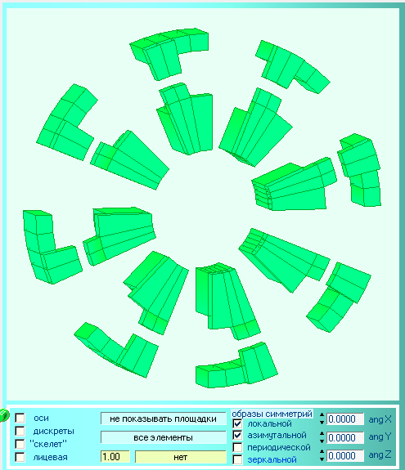
Рис.2.1
Показ всех ШГ с учетом симметричных образов
азимутальной симметрии в локальной и основной СК

На рис.2.2 представлен фронтальный вид модели МС с показом зеркально симметричных образов при смещении замыкателя.

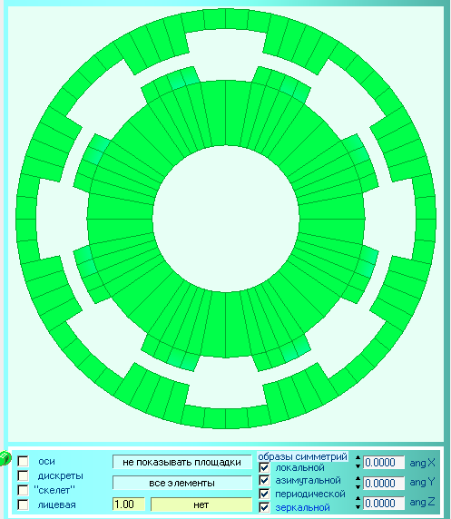

Рис.2.2
Показ всех ШГ с учетом
всех симметричных образов

Объемное изображение модели с размещенной между ротором и замыкателем поверхностью интегрирования в смещенном положении замыкателя показано на рис.2.3.
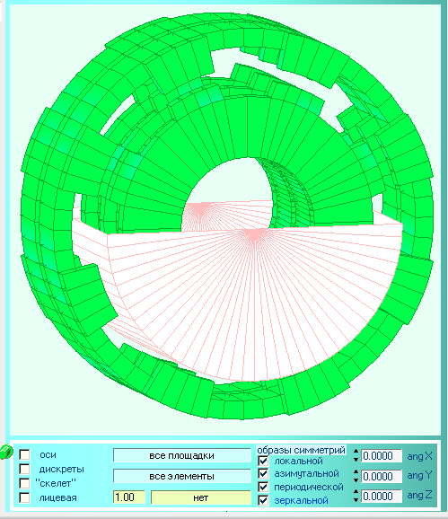

Рис.2.3
Показ площадок для расчета поля и ШГ
с учетом всех симметричных образов

2.3 Результаты расчета
Ориентировочное время расчета задачи составляет 8 часов (Pentium-IV 1.8 ГГц).
Согласно расчету величина силы одностороннего магнитного притяжения, действующей на ротор составляет Н и направлена в сторону, противоположную радиальному перемещению замыкателя.
iDTK= 0
Компоненты вектора Силы (Н)
0.6647752E-02 -0.2116978E+02 -0.5245578E-05
Компоненты вектора Момента (Н*м)
0.1089516E-06 0.1418036E-06 -0.5184825E+00
iDTK= 1
Компоненты вектора Силы (Н)
0.6758160E-02 -0.2166533E+02 -0.5095432E+01
Компоненты вектора Момента (Н*м)
-0.3132585E-02 0.1248005E+00 -0.5306207E+00

Силовые факторы на секторе 180⁰

Остальные проекции силы и момента (F_{X}, F_{Y}, M_{X}, M_{Y}, M_{Z}) являются по свой физической природе уравновешенными и поэтому при интегрировании не по половине, а по всей замкнутой поверхности, которая охватывала бы ротор полностью, должны равняться нулю.
На рис.2.4 приведены кривые размагничивания сплава КС37, из которого изготовлены постоянные магниты, с указанием положения рабочих точек для всех ЭО, которыми представлены магниты в модели.
На рис.2.5 приведены кривые намагничивания стали STAL3, из которой изготовлены прочие элементы конструкции МС, с указанием положения рабочих точек для всех ЭО.

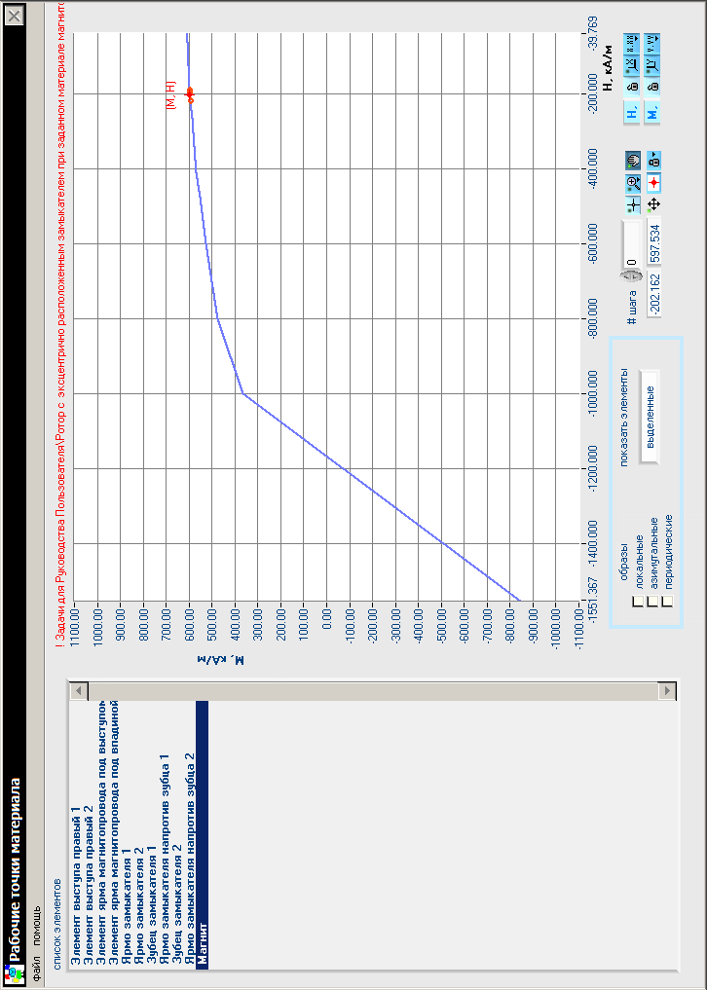

Рис.2.4
Кривые размагничивания сплава КС37 с рабочими точками
в материале посточнного магнита

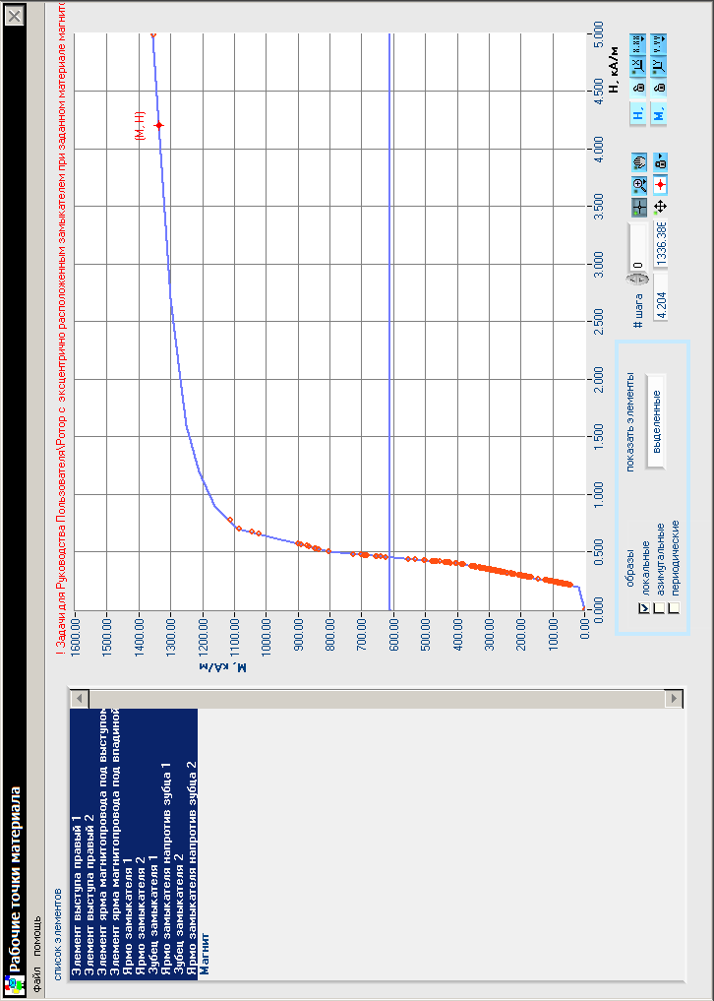

Рис.2.5
Кривые кривые намагничивания стали STAL3
с рабочими точками

3. Электродвигатель в плоскопараллельном приближении

3.1 Постановка задачи
В данном примере рассматривается МС электродвигателя с возбуждением от постоянных магнитов. Длина магнитопровода статора составляет несколько метров при наружном диаметре 104.9 мм. Подобное соотношение между длиной и диаметром позволяет рассматривать МС электродвигателя, как плоскопараллельную, с нулевой продольной компонентой (в направлении оси X основной СК).
Обмотка статора – симметричная трехфазная, однослойная, диаметральная, шаг y = 6, число пазов на полюс и фазу q = 2, число полюсов 2p = 4. Амплитуда плотности фазного тока составляет 5 А/мм². Каждая катушка содержит четыре витка.
На рис.3.1 показаны основные размеры пластины статора. Материал – электротехническая сталь 2412.
Рис.3.1
Эскиз пластины статора

На рис.3.2 представлены основные размеры элементов поперечного сечения МС ротора. Четыре магнита образуют четырехполюсную систему. В пределах каждого полюса намагниченность магнита имеет одинаковое направление во всех его элементах, схематично показанное на рисунке. Намагниченность магнитов задана и равна 728 кА/м.
Рис.3.2
Эскиз поперечного сечения ротора
1 –магнит
2 – ярмо
3 – вал

Ярмо изготовлено из стали 45 (STAL45). Вал изготовлен из стали 30ХГСА. Между магнитами и ярмом, а также между ярмом и валом имеются малые немагнитные зазоры, величины которых указаны на эскизе.
Цель моделирования состоит в определении удельного электромагнитного момента (на единицу активной длины ротора) в функции угла поворота ротора φ.
В исходном положении (φ=0) ось полюса N совпадает с осью полюса обмотки фазы А. Угол φ должен принимать значения: 0, -15⁰, -30⁰, -45⁰, 0.
Система токов в фазах обмотки статора при этом должна соответствовать положению, при котором ток в фазе А имеет амплитудное значение.
После возврата ротора в исходное положение (φ=0), он в дальнейшем должен оставаться в этом положении, а распределение токов должно последовательно изменяться, принимая значения, соответствующие повороту звезды векторов на 15⁰, 30⁰, 45⁰, 90⁰ в направлении по ходу часовой стрелки (см. рис.3.3).
Рис.3.3
i_{A}
i_{B}
i_{C}
φ_{i}
φ_{i}
φ_{i}=90°
i_{A}
i_{B}
i_{C}
φ_{i}=0°
Система токов в фазах обмотки статора

Задачей моделирования является определение также удельного потокосцепления (на единицу длины) с каждой фазой обмотки для всех положений ротора и распределений токов в фазах.

3.2 Исходные данные
Моделируемая электромагнитная система обладает азимутальной симметрией с углом 90⁰ (полюсное деление), а магнитопровод статора обладает дополнительной геометрической симметрией с углом 15⁰ (зубцовый шаг).
Полный комплект данных приведен в Приложении 1.
На рис.3.4 показано распределение ШГ в пределах зубцового деления магнитопровода статора.
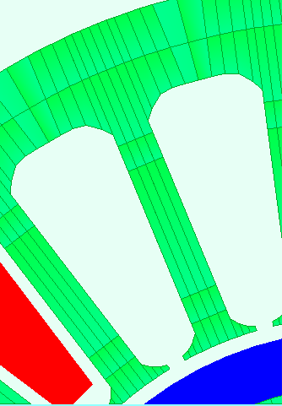
25л
24л
23л
22л
21л
21п
22п
23п
24п
25п
20л
19л
20п
19п
18л
17л
18п
17п
15л
16л
15п
16п
8л
9л
10л
11л
12л
13л
14л
8п
9л
11п
10п

12п

13п

14п

1л

2л

3л

4л

5л

6л

7л

1п

2п

3п

4п

5п

6п

7п

Рис.3.4
Задание ШГ в пределах зубцового деления
магнитопровода статора

На рис.3.5 приведено взаимное положение исходных элементов модели, соответствующее размножение которых с помощью симметричных образов формирует модель МС в целом.
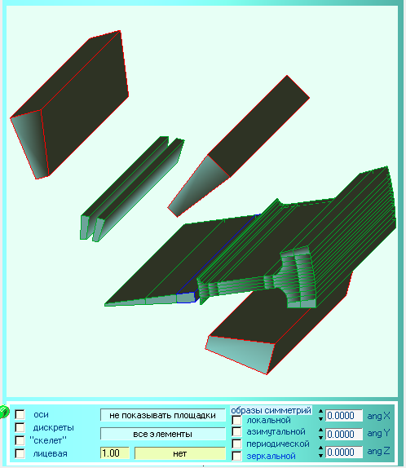

Рис.3.5
Исходные ШГ
без симметричных образов

Вид модели в результате учета локальных образов представлен на рис.3.6.
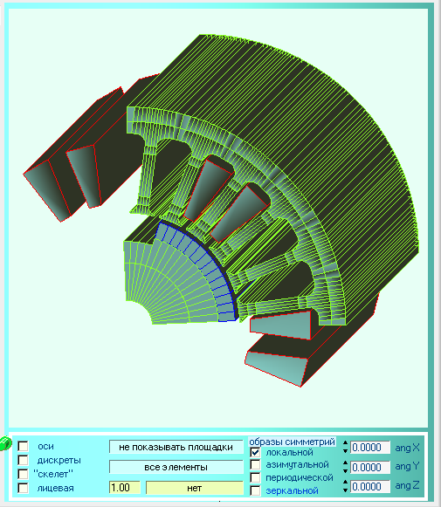

Рис.3.6
ШГ с учетом симметричных образов
в локальной СК

На рис.3.7 показано исходное положение ротора (φ=0) и сформированное направление вектора намагниченности в локальных образах исходного полюса. Для остальных полюсов реализуется знакопеременная азимутальная симметрия. Здесь же в виде трапеций показаны эквивалентные сечения обмоток в пазах. Точками в пазах в пределах контуров трапеций показано положение витков измерительных катушек для расчета потокосцепления.
В рабочем зазоре также точками указано положение элементов площадки (в четвертом квадранте в пределах 90⁰), на которой вычисляются компоненты напряженности МП.
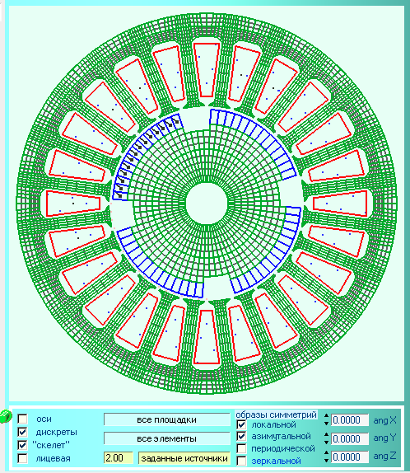

Рис.3.7
Площадки для расчета поля и ШГ
с учетом всех симметричных образов
с наложением сетки дискретизации

Рис.3.8 дает представление о распределении ЭО, на которые разделены ШГ.
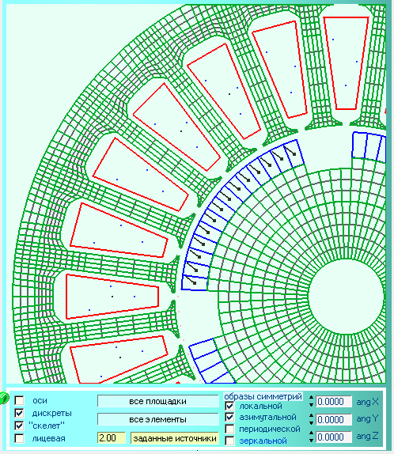

Рис.3.8
Набор дискретных элементов

На рис.3.9 представлено пространственное изображение полной модели.
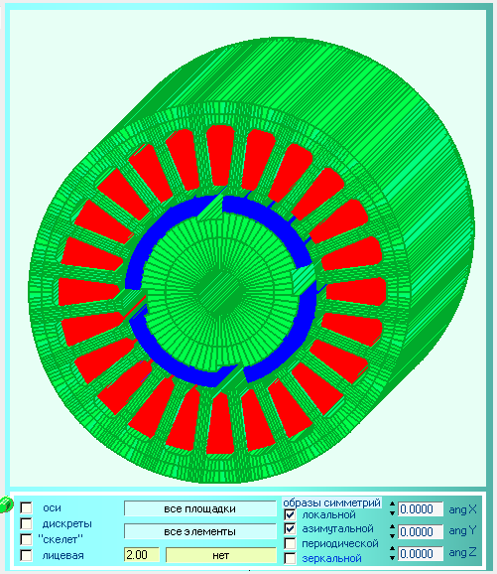

Рис.3.9
Общий вид геометрической модели МС

3.3 Результаты расчета
Ориентировочное время расчета задачи (9 вариантов) составляет 35 минут (Pentium-IV 1.8 ГГц).
Из результатов расчетов видно, что при совпадении оси полюса с осью магнитного потока, создаваемого обмоткой статора (φ=0), момент Мx=0 и монотонно возрастает при повороте ротора до значения Н·м при φ = -45⁰.
iDTK= 0
Компоненты вектора Силы (Н)
-0.1896828E-04 -0.4220610E+02 0.3239682E+02
Компоненты вектора Момента (Н*м)
0.2880022E-07 -0.2885280E-06 -0.3855221E-06
iDTK= 1
Компоненты вектора Силы (Н)
-0.1542781E-04 -0.3560917E+02 0.3801132E+02
Компоненты вектора Момента (Н*м)
0.8799780E-01 -0.3078993E-06 -0.2403669E-06
iDTK= 2
Компоненты вектора Силы (Н)
-0.1356652E-04 -0.3131200E+02 0.3776977E+02
Компоненты вектора Момента (Н*м)
0.1679873E+00 -0.2791460E-06 -0.2023973E-06
iDTK= 3
Компоненты вектора Силы (Н)
-0.9402446E-05 -0.2888623E+02 0.3029951E+02
Компоненты вектора Момента (Н*м)
0.1800120E+00 -0.1564303E-06 -0.1574466E-06
iDTK= 4
Компоненты вектора Силы (Н)
-0.1896828E-04 -0.4220610E+02 0.3239682E+02
Компоненты вектора Момента (Н*м)
0.2880022E-07 -0.2885280E-06 -0.3855221E-06
iDTK= 5
Компоненты вектора Силы (Н)
-0.1887351E-04 -0.4362664E+02 0.2986766E+02
Компоненты вектора Момента (Н*м)
0.5033232E-01 -0.2806845E-06 -0.3886041E-06
iDTK= 6
Компоненты вектора Силы (Н)
-0.1857056E-04 -0.4431333E+02 0.2718523E+02
Компоненты вектора Момента (Н*м)
0.9623348E-01 -0.2704675E-06 -0.3867971E-06
iDTK= 7
Компоненты вектора Силы (Н)
-0.1808757E-04 -0.4427151E+02 0.2448376E+02
Компоненты вектора Момента (Н*м)
0.1360769E+00 -0.2585447E-06 -0.3804766E-06
iDTK= 8
Компоненты вектора Силы (Н)
-0.1569770E-04 -0.3964489E+02 0.1717978E+02
Компоненты вектора Момента (Н*м)
0.2000220E+00 -0.2165783E-06 -0.3360673E-06

Силовые факторы на секторе 90⁰
Длина поверхности интегрирования вдоль оси X 10 мм.

iDTK= 0
# потокосцепление
1 0.358083E+03
2 -0.163288E+03
3 -0.162801E+03
iDTK= 1
# потокосцепление
1 0.316256E+03
2 -0.375390E+02
3 -0.270837E+03
iDTK= 2
# потокосцепление
1 0.216104E+03
2 0.895752E+02
3 -0.324597E+03
iDTK= 3
# потокосцепление
1 0.825228E+02
2 0.200596E+03
3 -0.293369E+03
iDTK= 4
# потокосцепление
1 0.358083E+03
2 -0.163288E+03
3 -0.162801E+03
iDTK= 5
# потокосцепление
1 0.355561E+03
2 -0.181511E+03
3 -0.143457E+03
iDTK= 6
# потокосцепление
1 0.348701E+03
2 -0.196906E+03
3 -0.124445E+03
iDTK= 7
# потокосцепление
1 0.338320E+03
2 -0.208699E+03
3 -0.106329E+03
iDTK= 8
# потокосцепление
1 0.289946E+03
2 -0.215006E+03
3 -0.639874E+02

Удельное потокосцепление с фазами обмотки статора [м·Вб/м]
1 – фаза “А”
2 – фаза “В”
3 – фаза “С”

При повороте звезды токов момент, действующий на ротор, также монотонно возрастает, достигая наибольшего значения при φ_{i}=90⁰.
Потокосцепление с фазами обмотки статора закономерно изменяется при повороте ротора и изменении токов в фазах. В положении (φ=0; t=0) реакция токов статора продольная намагничивающая, а при (φ=0; t=8 с) – поперечная.
Соответственно этому изменяется и магнитное поле в рабочем зазоре двигателя рис.3.10, рис.3.11.
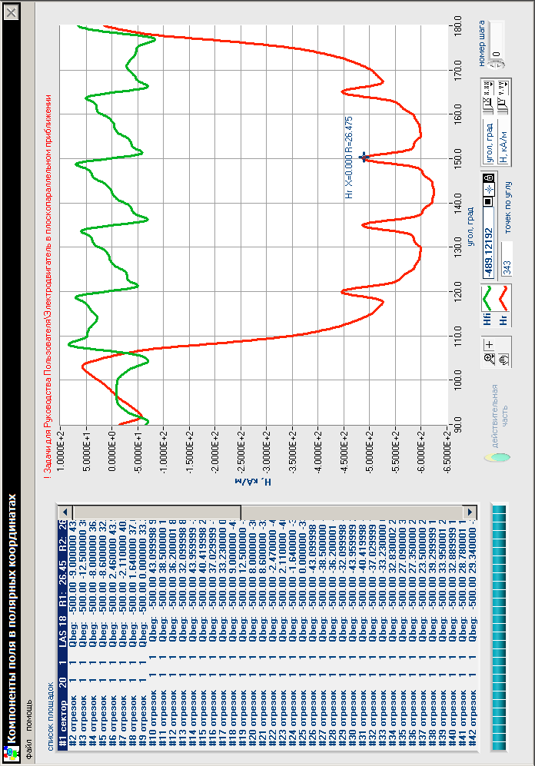

Рис.3.10
Φ=0, t=0

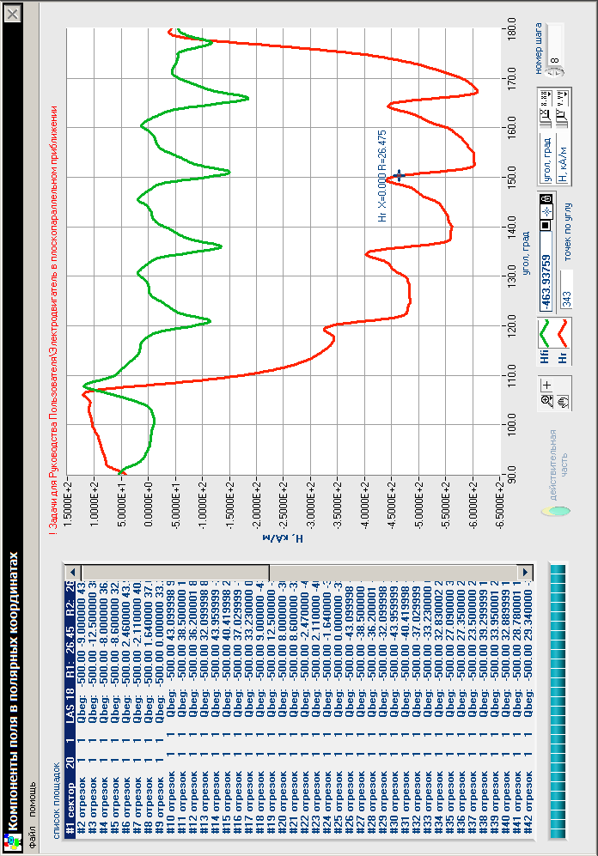

Рис.3.11
Φ=0, t=8

4. Обмотка трехфазная с лобовыми частями и элементами магнитопровода ротора и статора ограниченной длины

4.1 Постановка задачи
В данном примере магнитопроводы отличаются от предыдущего примера, тем, что длина статора и ротора существенно ограничены и равны 1 мм. Пазы статора открытые (на зубцах отсутствуют элементы 23П, 24П, 25П и соответственно 23Л, 24Л, 25Л см. рис.40). Обмотка имеет лобовые части, которые вместе с проводниками, находящимися в пазах, образуют замкнутые контуры. По этим контурам циркулируют в соответствующих направлениях фазные токи i_{A}, i_{B}, i_{C}.

4.2 Исходные данные
В связи с этими изменениями, МС уже не может рассматриваться в плоскопараллельном приближении и модель системы становится трехмерной. Кроме того, из-за влияния принятого расположения лобовых частей обмоток нарушается девяностоградусная азимутальная симметрия распределения МП. Теперь уже симметрия сохраняется в пределах 180°. Эти отличительные особенности учтены при формировании входных данных, которые приведены в Приложении 2. Основное назначение данного примера состоит в иллюстрации моделирования контуров обмотки электрических машин с учетом лобовых частей в составе трехмерной МС.
На рис.4.1 представлены исходные элементы геометрии и их взаимное расположение.
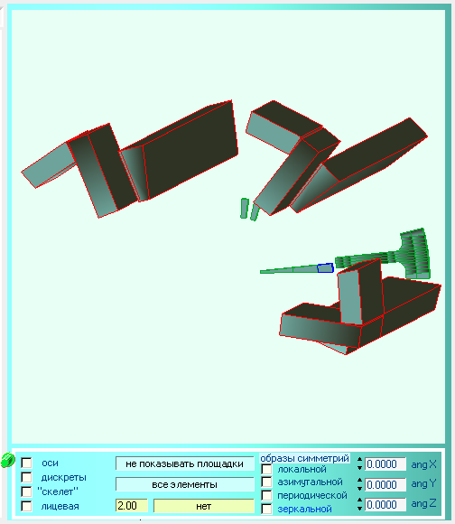

Рис.4.1
Все ШГ без симметричных образов

На рис.4.2 показан вид модели с учетом образов в локальной СК, а на рис.4.3 модель дополнена уже образами периодической симметрии в основной СК.
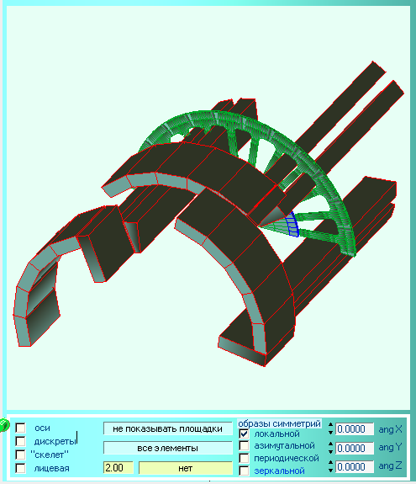

Рис.4.2
Все ШГ с учетом симметричных образов
в локальной СК

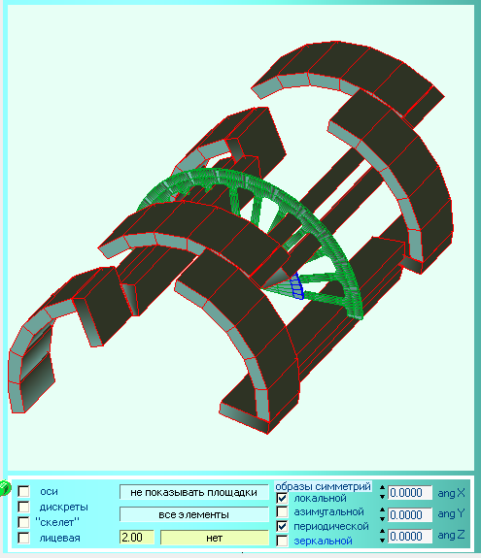

Рис.4.3
Все ШГ с учетом симметричных образов в локальной СК
и образов периодической симметрии в основной СК

На рис.4.4 – рис.4.6 изображены виды модели с учетом азимутально-симметричных образов в основной СК с показом только проводников обмоток, относящихся соответственно к фазе А, к фазе В, к фазе С.
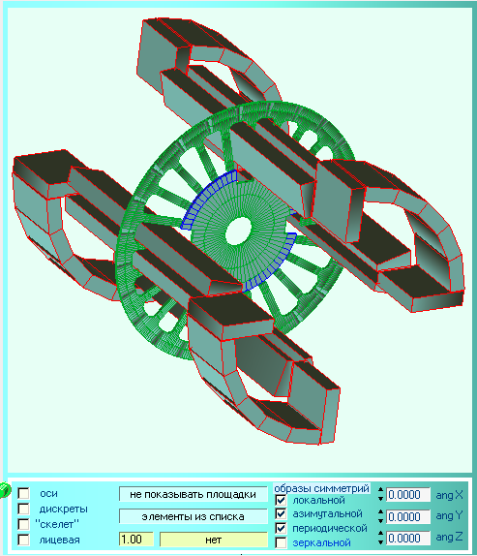

Рис.4.4
Фаза “A”
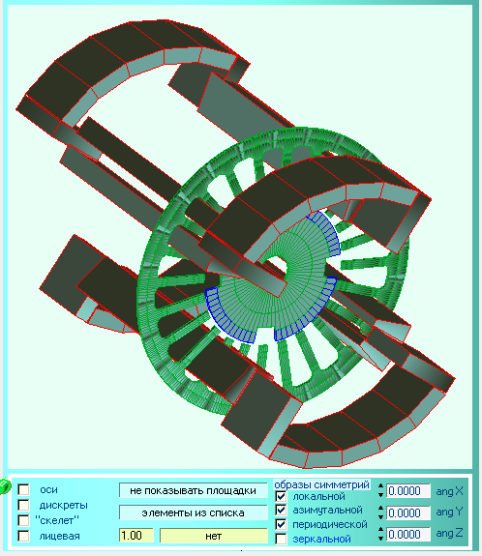

Рис.4.5
Фаза “B”
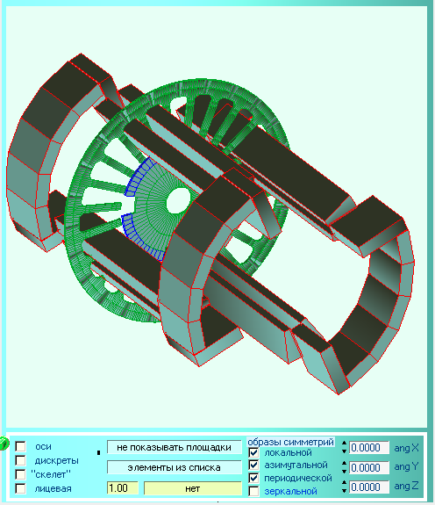

Рис.4.6
Фаза “C”

На рис.4.7 показано положение площадок интегрирования, которые охватывают половину ротора (в пределах 180°). В этом скелетном изображении не показаны азимутально-симметричные в основной СК образы.
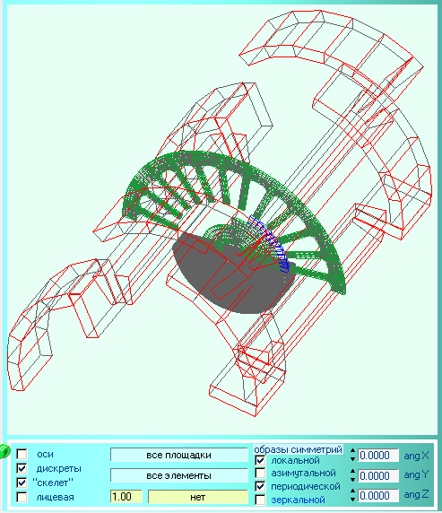
Поверхность интегрирования для расчета силовых параметров

Рис.4.7
Расположение поверхности интегрирования
для расчета силовых параметров

На рис.4.8 представлено трехмерное изображение полной модели с показом всех элементов.
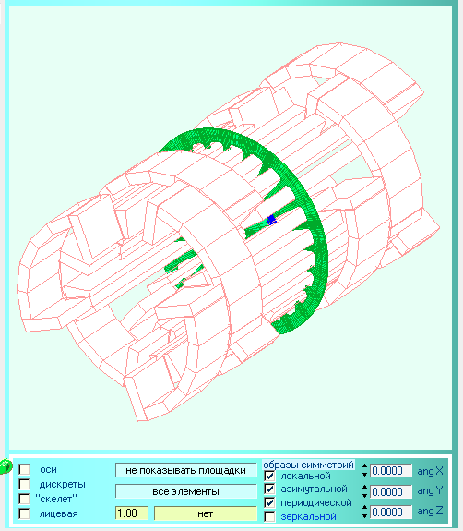

Рис.4.8
Полная модель геометрии МС

4.3 Результаты расчета
Расчеты выполнялись для четырех угловых положений ротора
0, -15°, -30°, -45°
при неизменном распределении токов в фазах, при котором ток в фазе “А” имеет максимальное значение.
Примерное время расчета задачи (4 варианта) составляет 90 минут (Pentium 4 1.8 ГГц).
iDTK= 0
Компоненты вектора Силы (Н)
-0.5103888E-02 -0.1907945E+01 -0.2719974E+00
Компоненты вектора Момента (Н*м)
0.1499509E-03 0.3495541E-03 -0.4813409E-04
iDTK= 1
Компоненты вектора Силы (Н)
-0.4765847E-02 -0.1818711E+01 -0.2067900E+00
Компоненты вектора Момента (Н*м)
0.8719139E-02 0.3383692E-03 -0.9499697E-04
iDTK= 2
Компоненты вектора Силы (Н)
-0.2943232E-02 -0.1543371E+01 -0.1737500E+00
Компоненты вектора Момента (Н*м)
0.1555144E-05 0.3002144E-03 -0.1105065E-03
iDTK= 3
Компоненты вектора Силы (Н)
-0.1743726E-03 -0.1027074E+01 -0.1713107E+00
Компоненты вектора Момента (Н*м)
0.1787819E-01 0.2000579E-03 -0.8637933E-04

Силовые факторы на секторе 180°.

Приложения.

П.1 Панели исходных данных для задачи “Электродвигатель в плоскопараллельном приближении”

Панель списка проектов и заданий

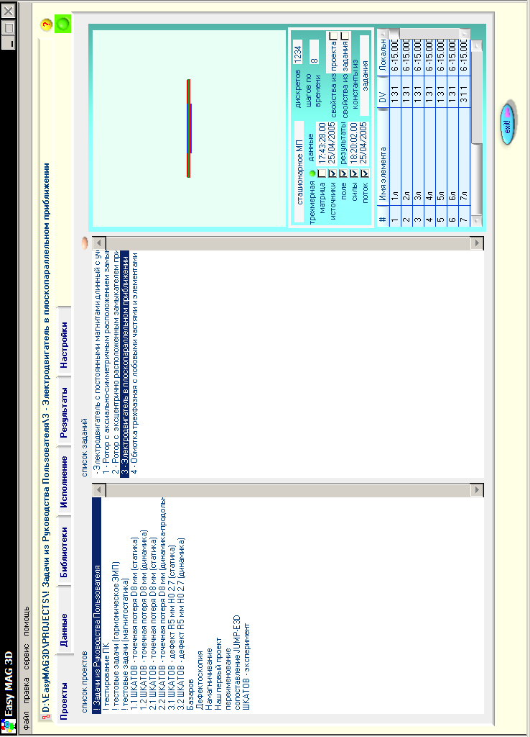

Рис.П1.1
панель списка проектов и заданий

Панель общих параметров
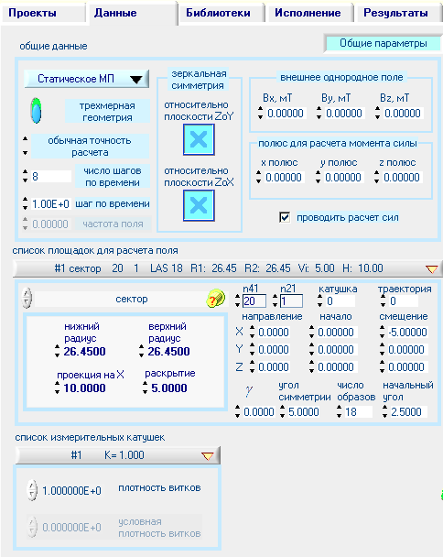
Рис.П1.2
панель общих параметров

Список площадок для расчета поля
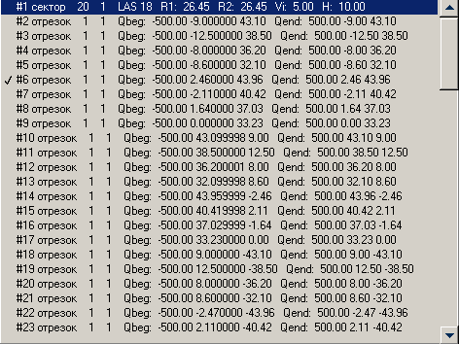
Рис.П1.3
список площадок 1-23 для расчета поля

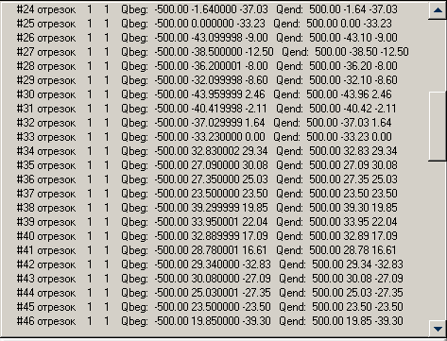
Рис.П1.4
список площадок 24-26 для расчета поля
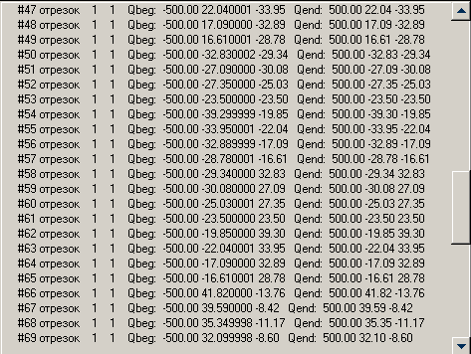
Рис.П1.5
список площадок 47-69 для расчета поля

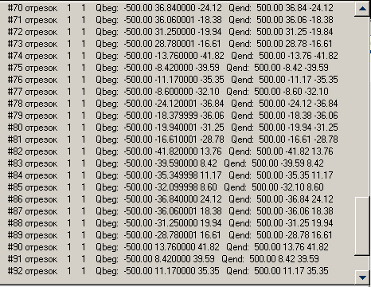
Рис.П1.6
список площадок 70-92 для расчета поля
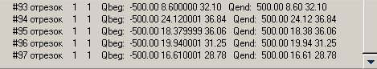
Рис.П1.7
список площадок 93-97 для расчета поля

Первые 5 из 97 площадок для расчета поля
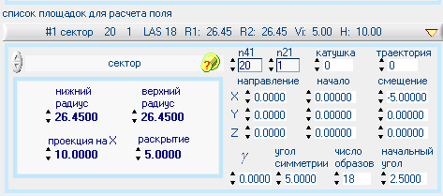
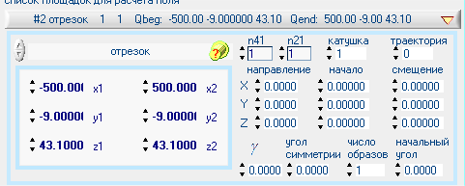
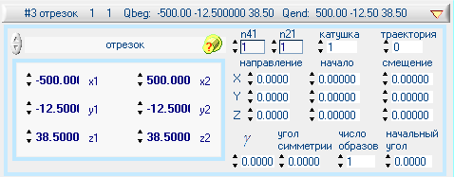
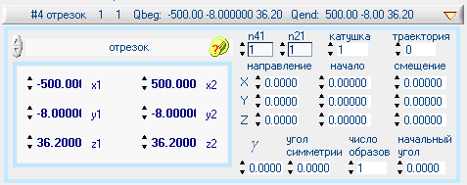
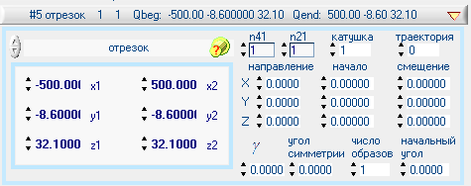
Рис.П1.8
Первые 5 из 97 площадок для расчета поля

Панели с параметрами ШГ
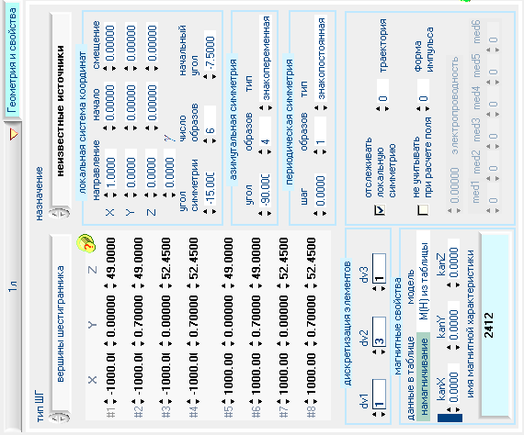
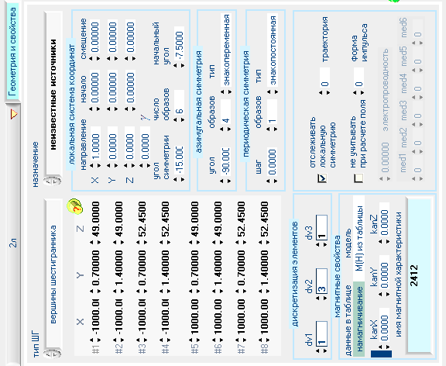
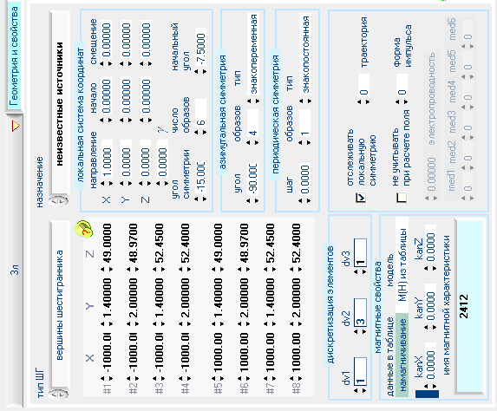
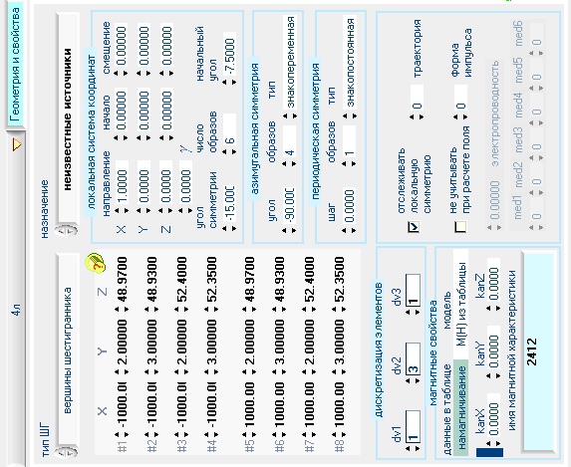
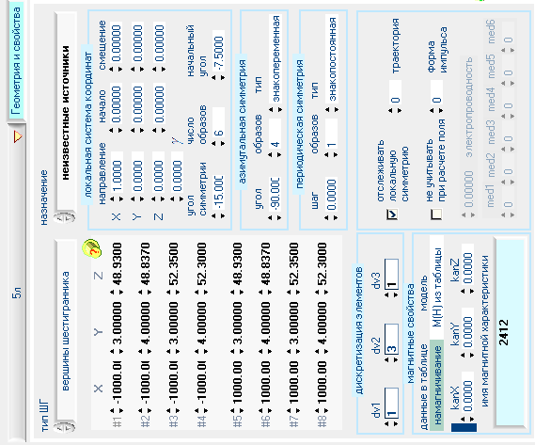
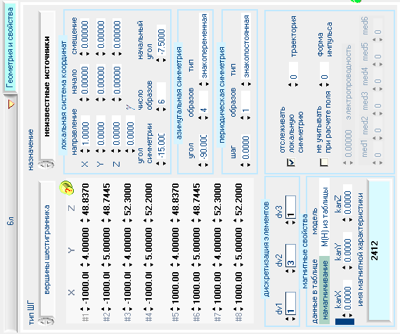
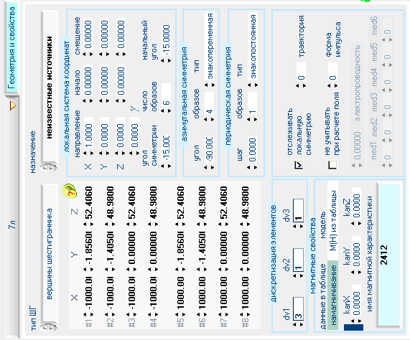

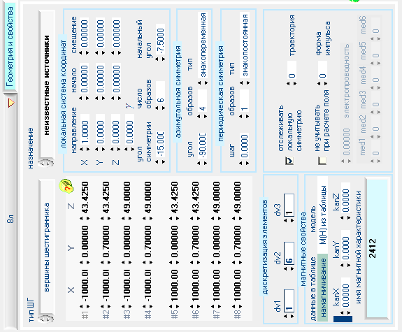
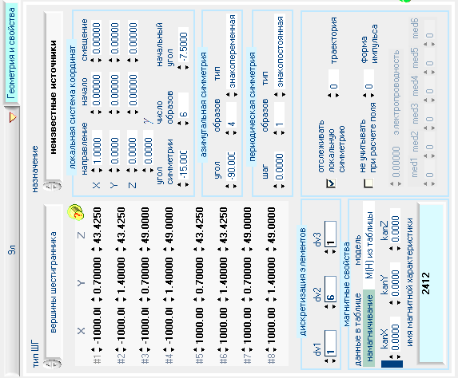

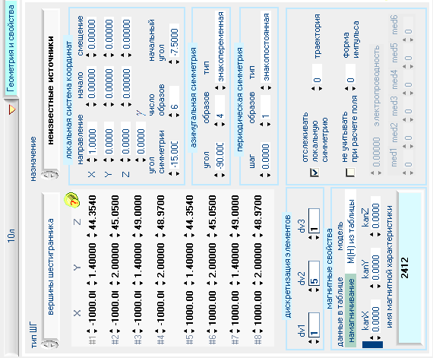

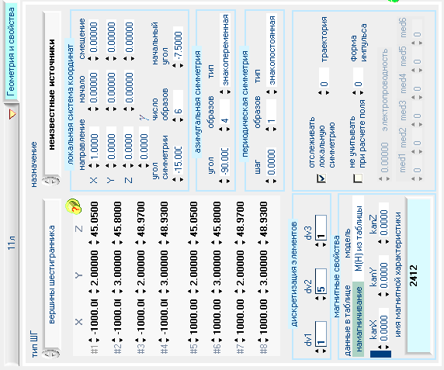

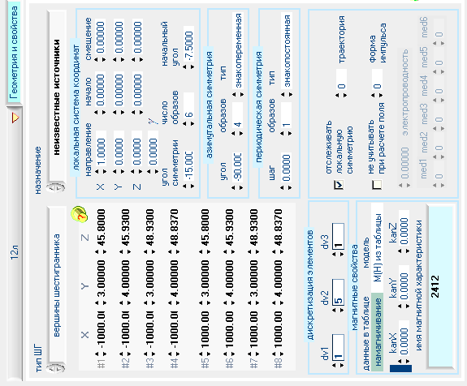

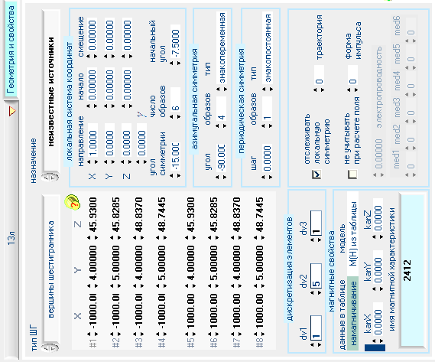

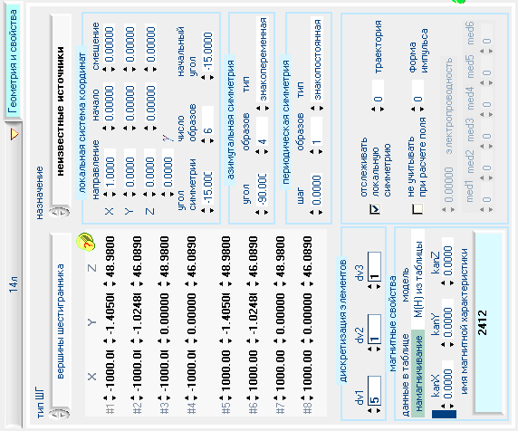
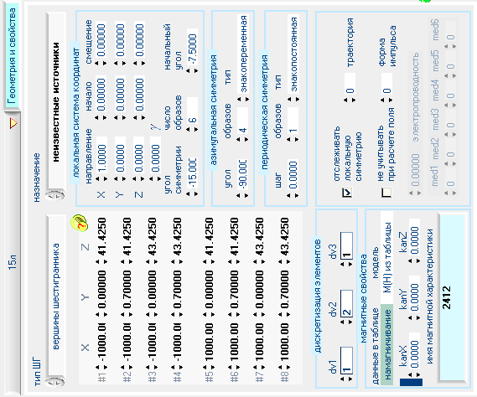

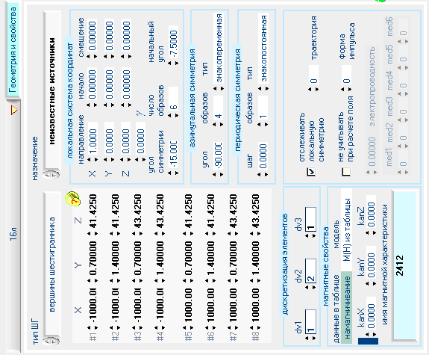
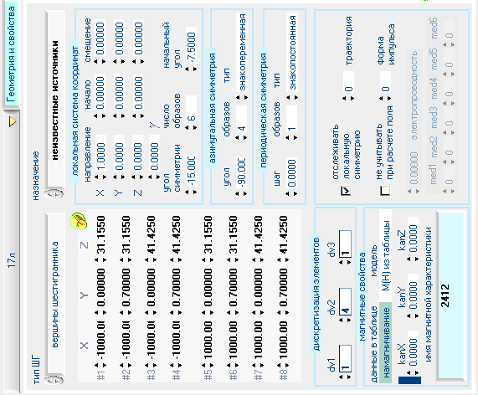

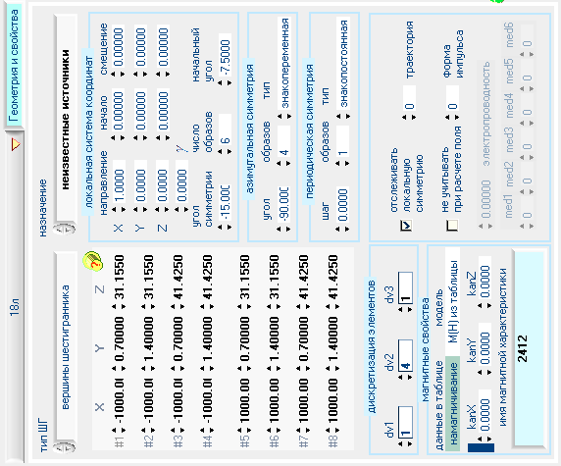

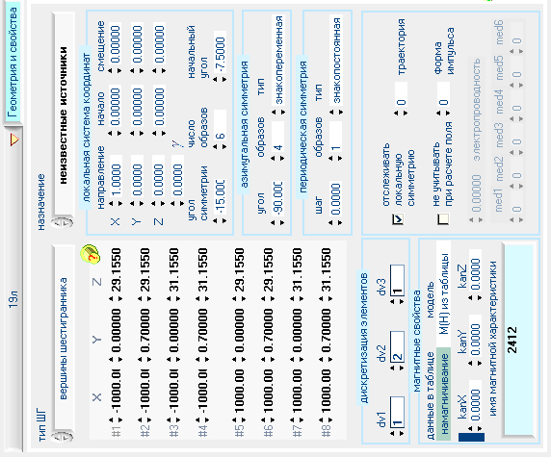
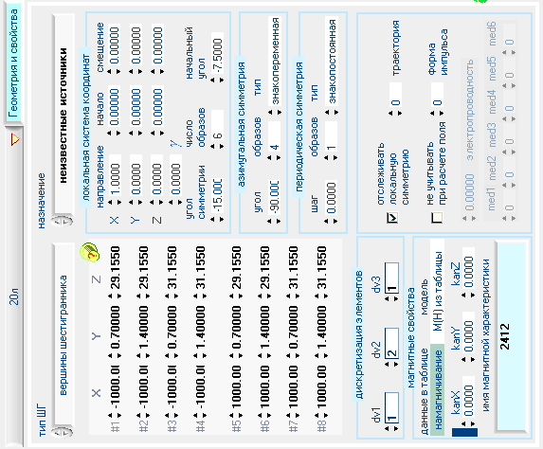

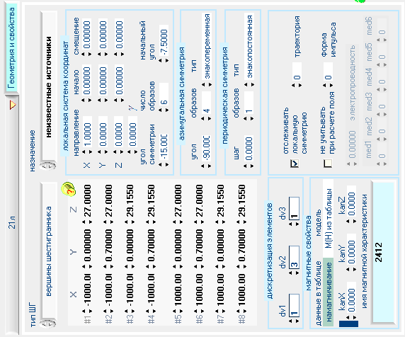

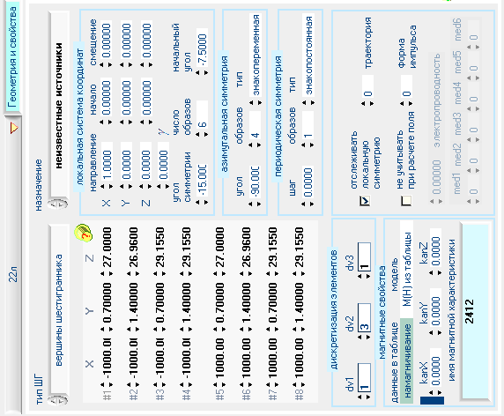

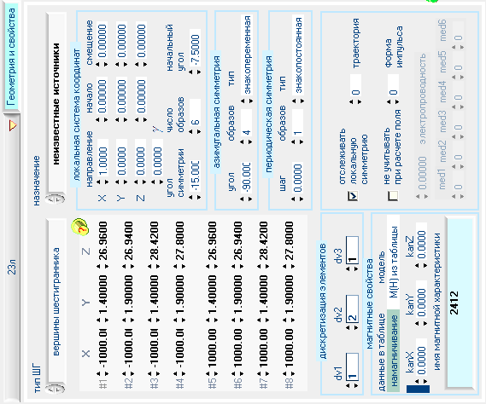

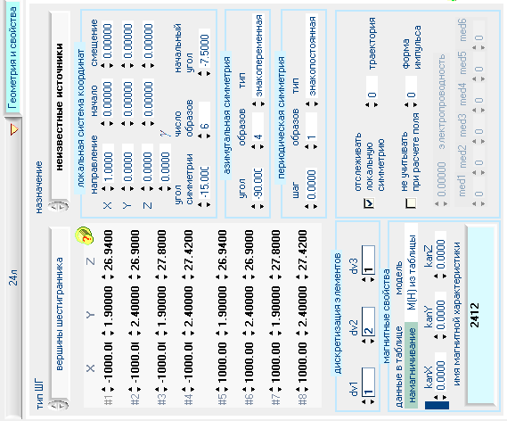

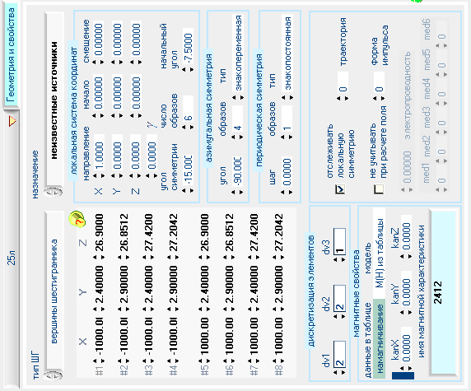

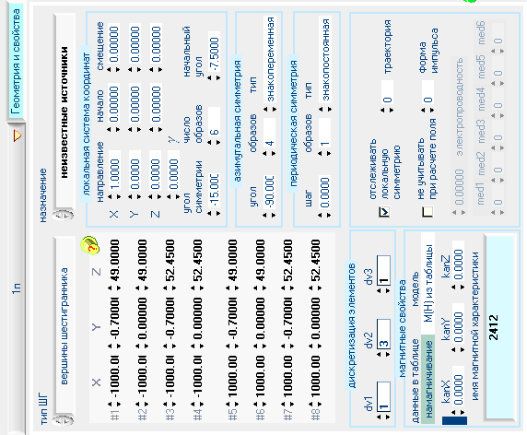

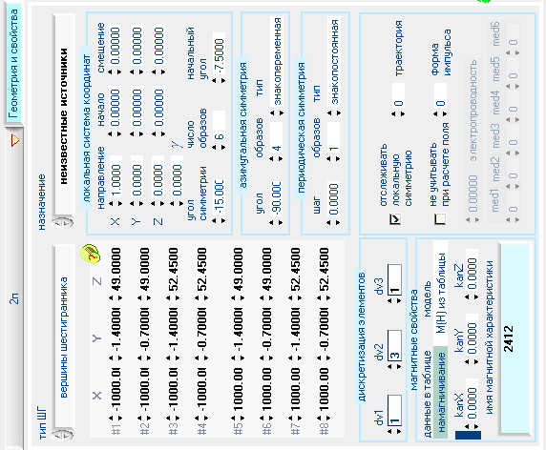

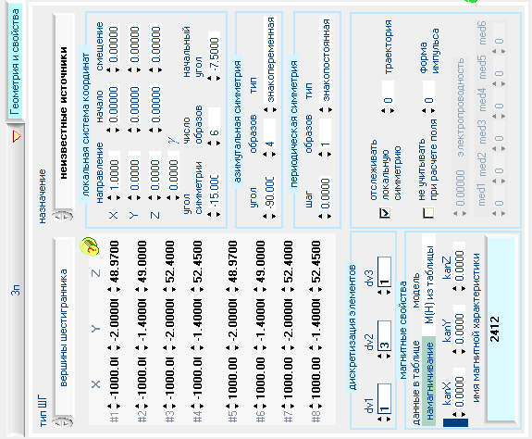

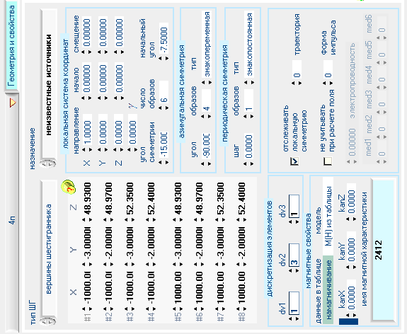

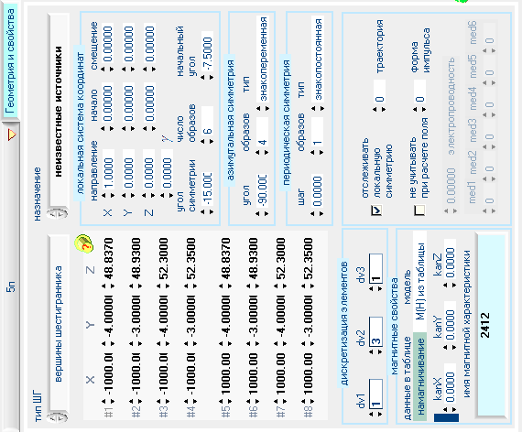

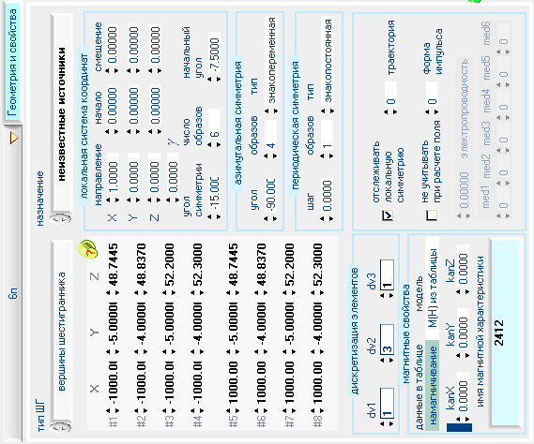

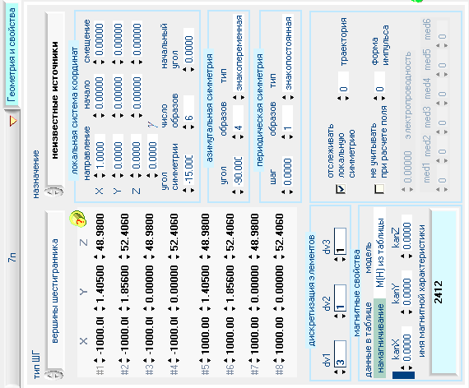

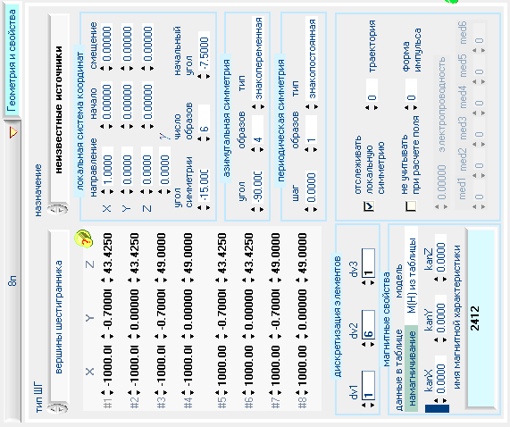

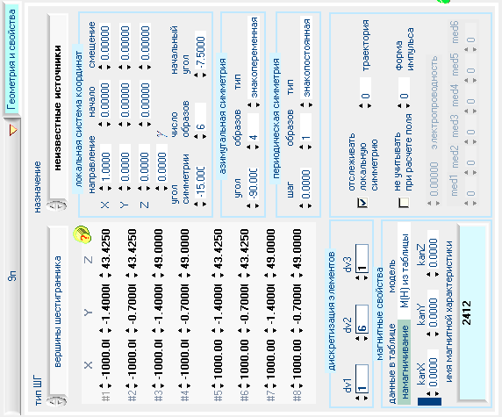

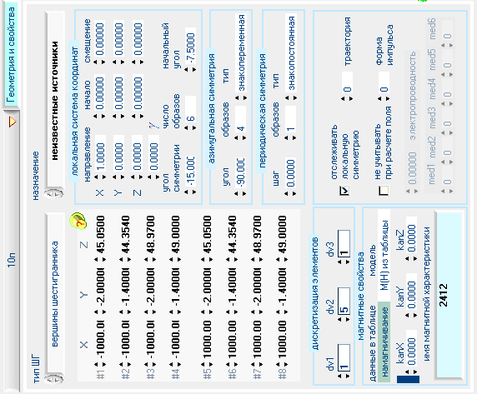

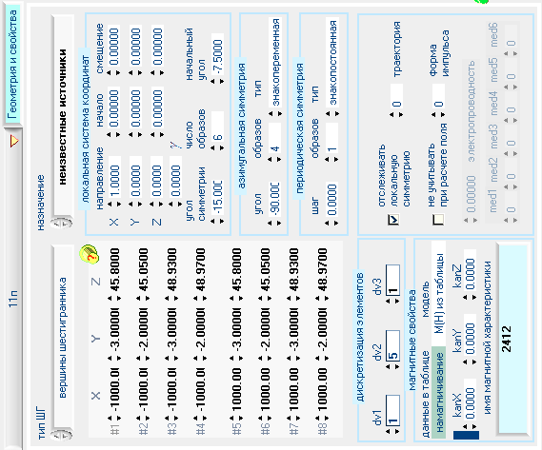

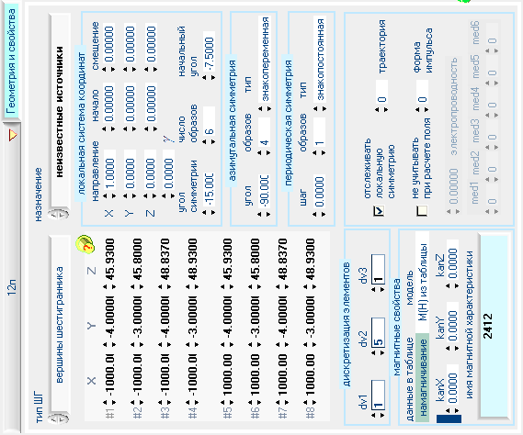

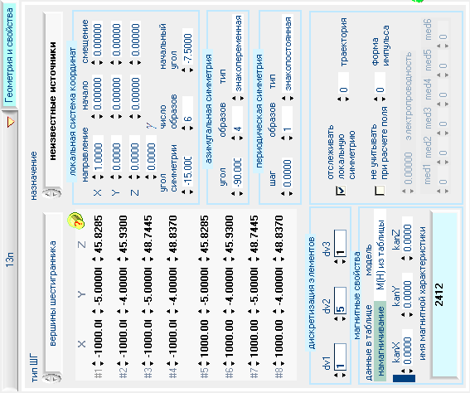

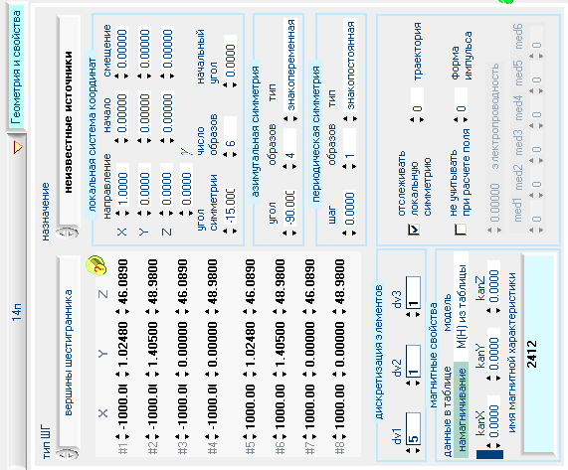

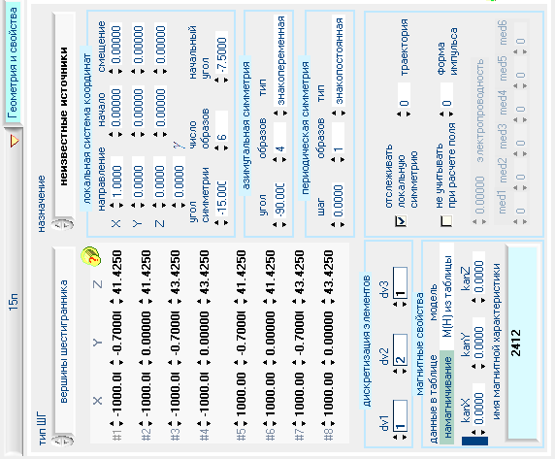

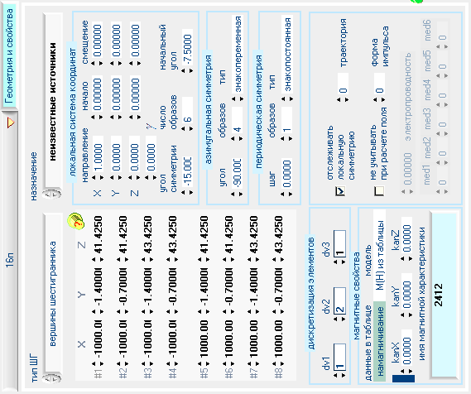

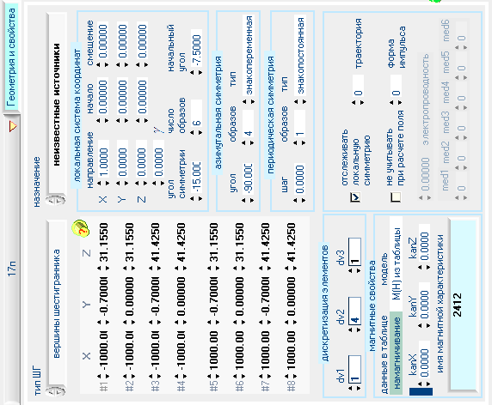

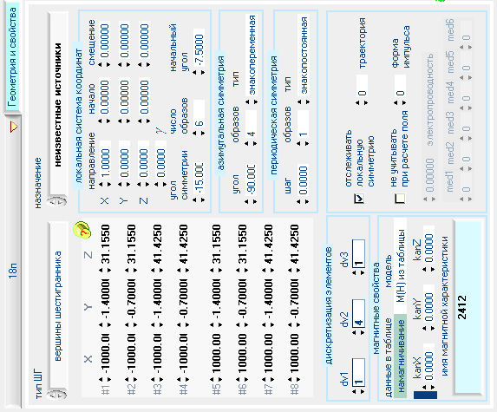

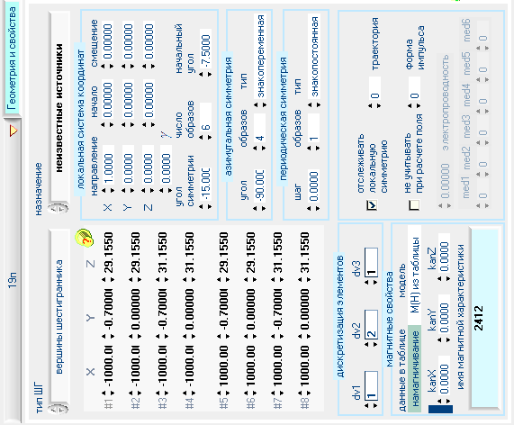

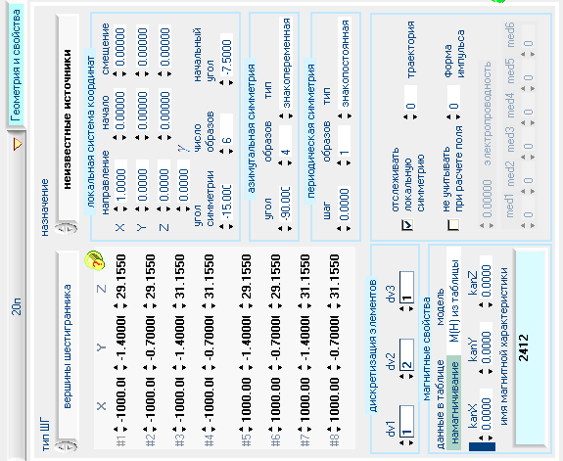

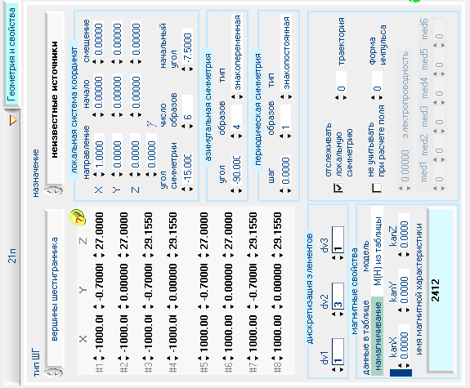

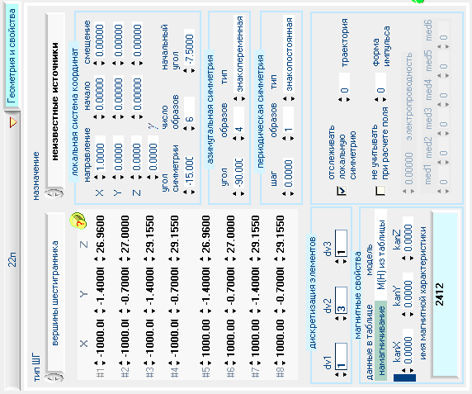

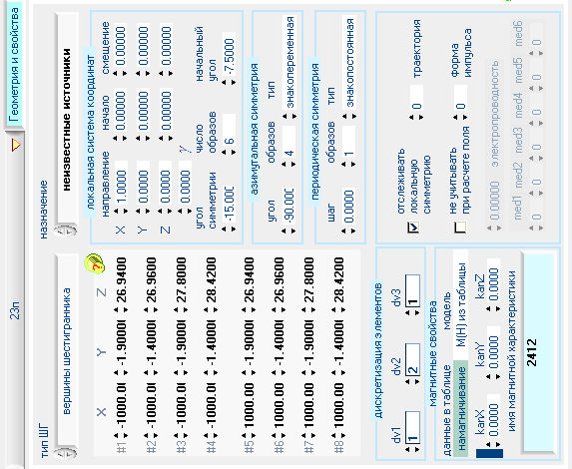

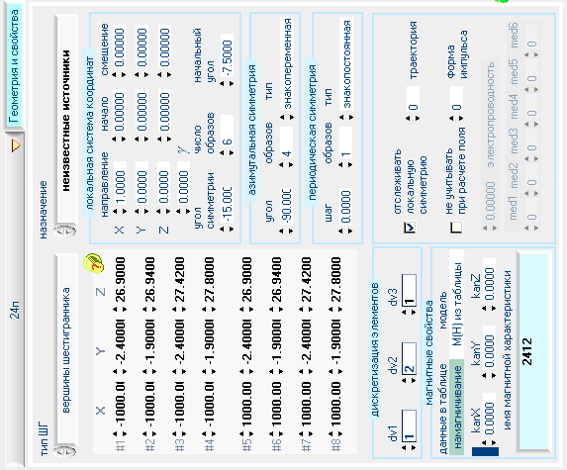

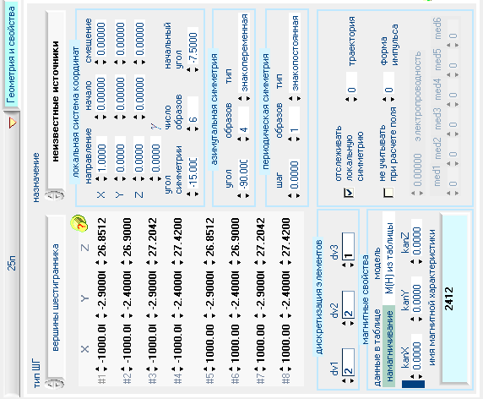

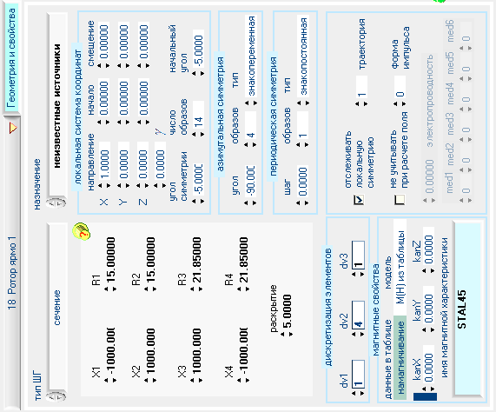

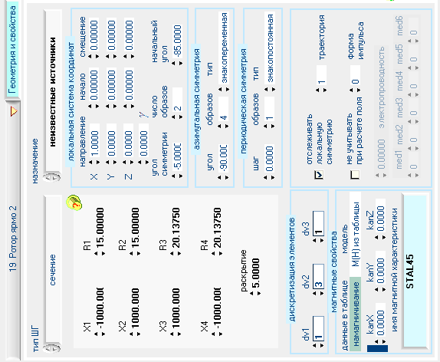

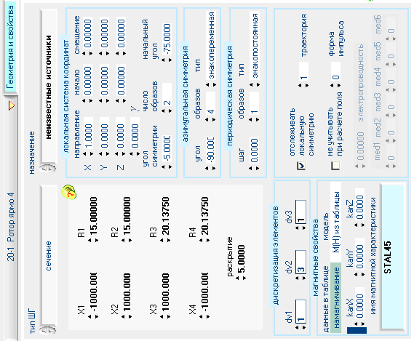

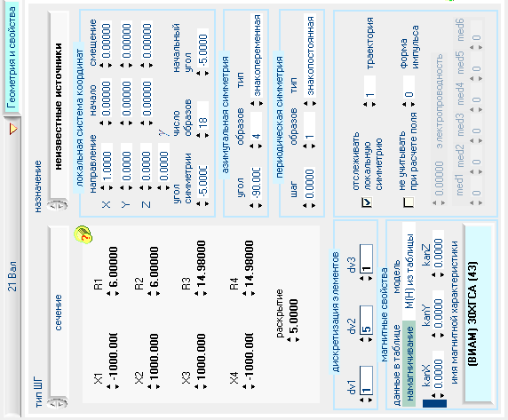

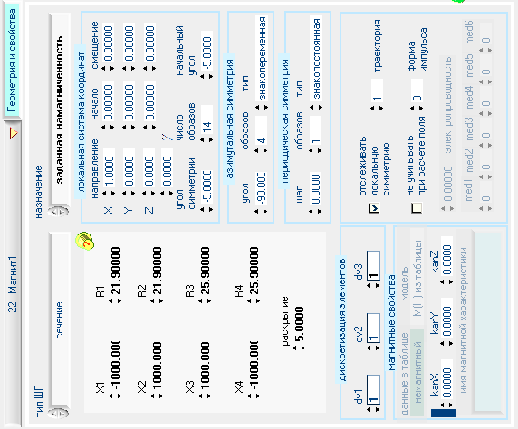

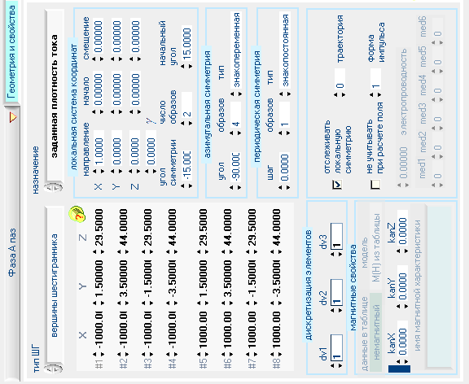

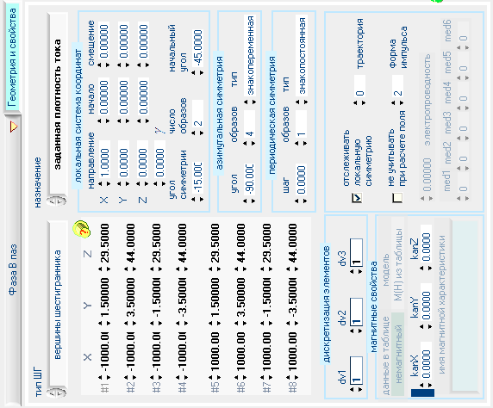

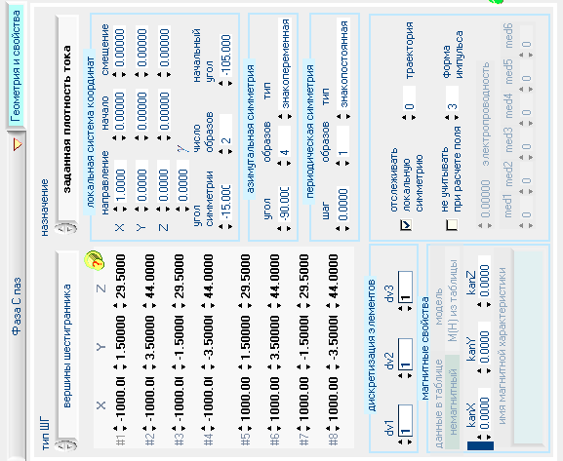

Рис.П1.9
Панели с параметрами ШГ

Панель с параметрами временной зависимости
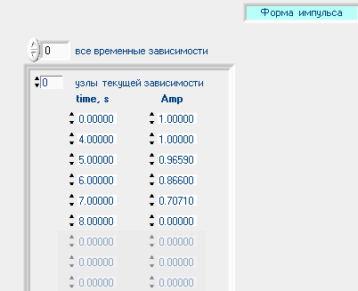

Рис.П1.10
Панель с параметрами временной зависимости #0
заданных источников

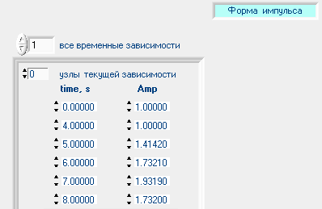

Рис.П1.11
Панель с параметрами временной зависимости #1
заданных источников

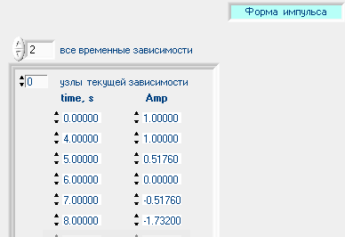

Рис.П1.12
Панель с параметрами временной зависимости #2
заданных источников

Панель значений заданных источников
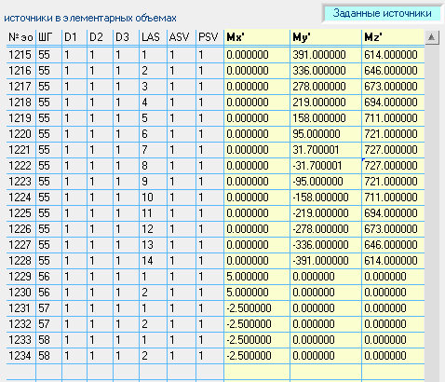

Рис.П1.13
Панель значений заданных источников

Панель траекторий движения
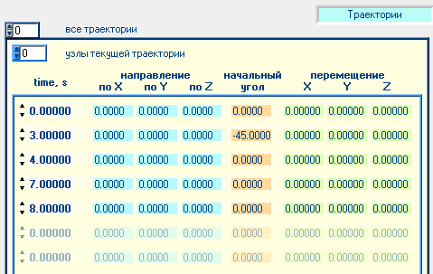

Рис.П1.14
Панель траекторий движения

Панель рабочих констант
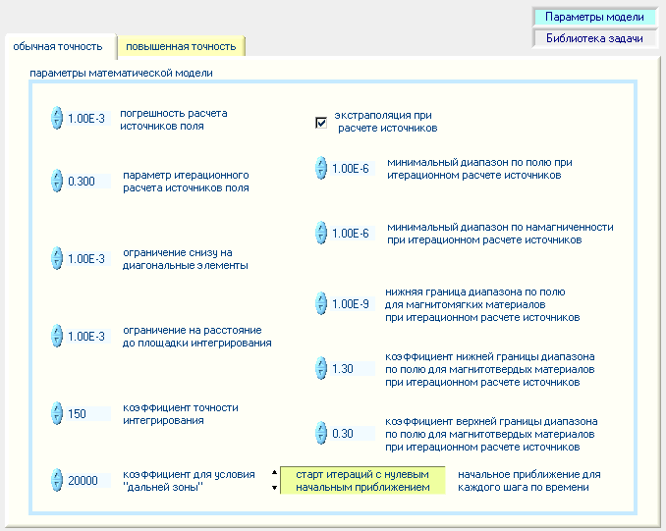

Рис.П1.15
Панель рабочих констант
для текущего задания

П.2 Панели исходных данных для задачи “Обмотка трехфазная с лобовыми частями и элементами магнитопровода ротора и статора ограниченной длины”

Панель списка проектов и заданий
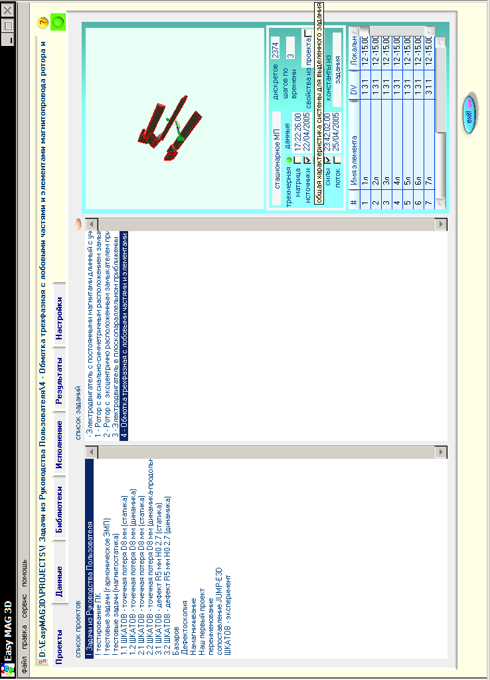

Рис.П2.1
панель списка проектов и заданий

Панель общих параметров
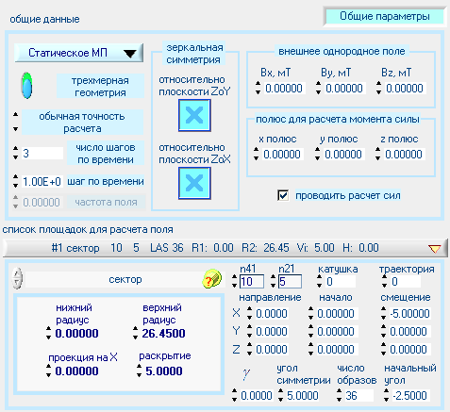

Рис.П2.2
панель общих параметров задачи

Список площадок для расчета поля

Рис.П2.3
список площадок для расчета поля

Параметры площадок для расчета поля
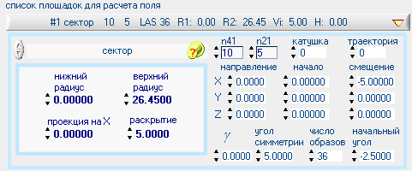
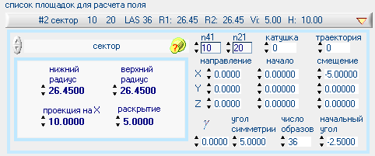
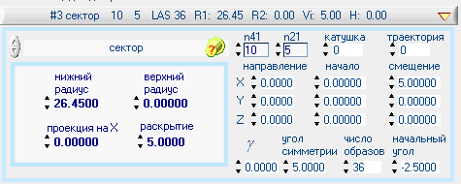

Рис.П2.4
Параметры площадок для расчета поля

Панели с параметрами ШГ
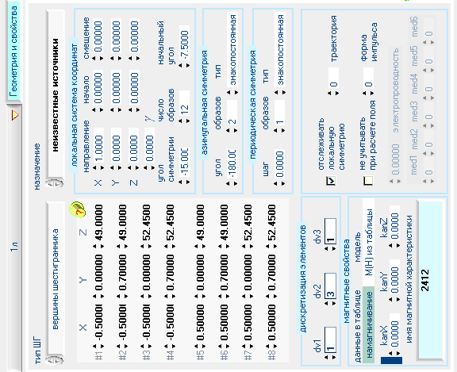
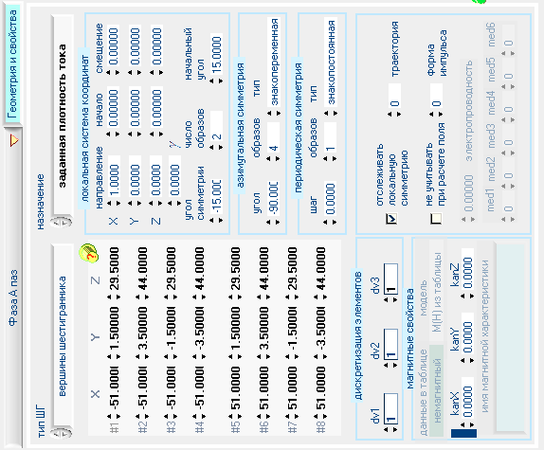
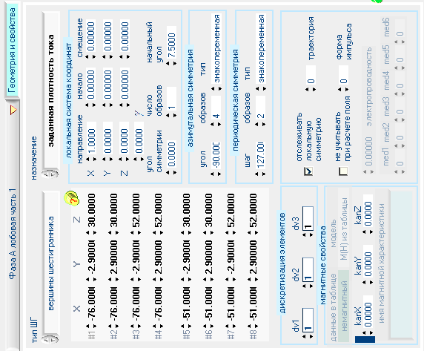
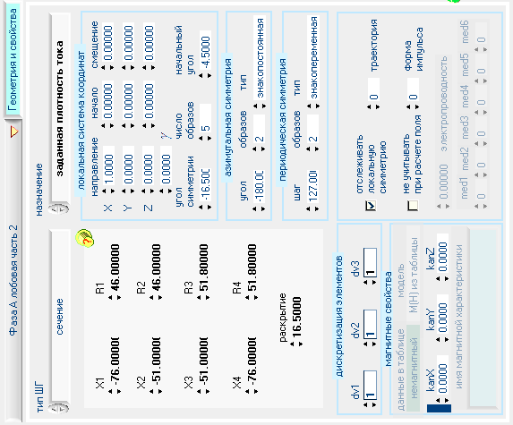
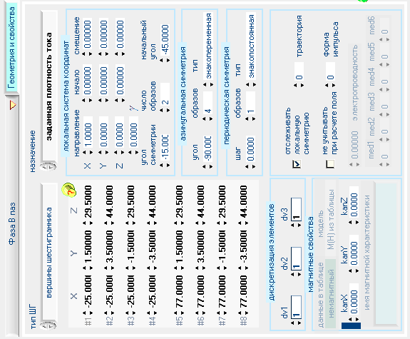
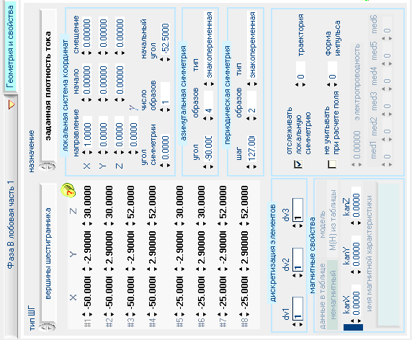
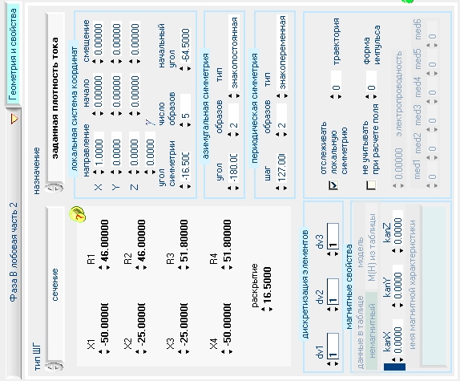
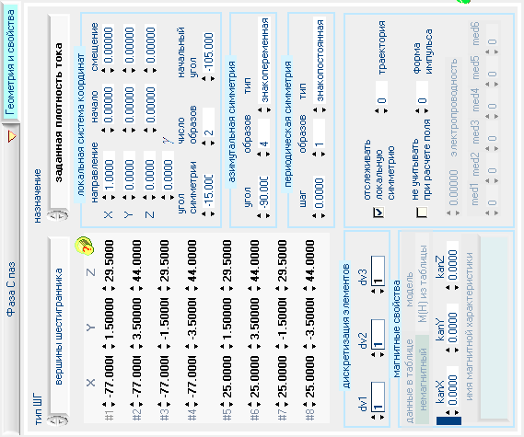
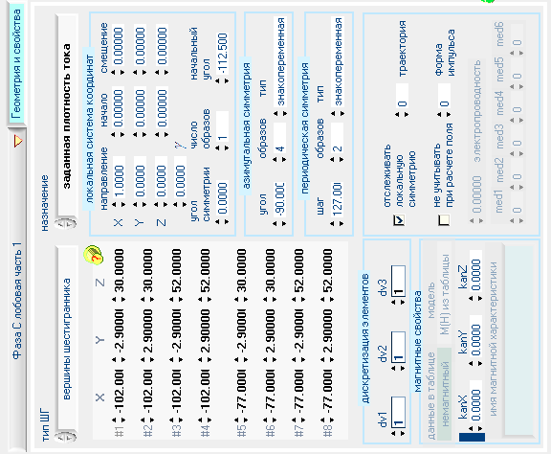
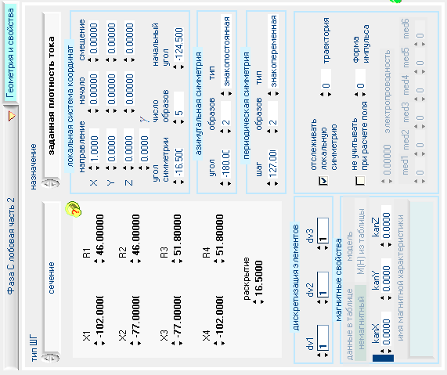

Рис.П2.5
Панели с параметрами ШГ,
измененными по сравнению с вариантом из П1

Панель траекторий движения
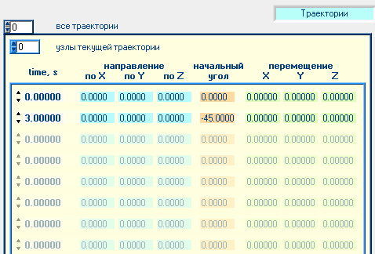

Рис.П2.6
Панель траекторий движения

